Министерство науки и высшего образования Российской Федерации

Рязанский государственный радиотехнический университет
им. В.Ф. Уткина
Кафедра «Вычислительная и прикладная математика» (ВПМ)

Пояснительная записка
к курсовому проекту

на тему: Tough Growth
по курсу
«Конструирование программного обеспечения»

Выполнил:
студент группы № 9413
Соколова Юлия Анатольевна

Проверил:
доцент кафедры ВПМ
Столчнев В. К.

Рязань, 2022
Оглавление
Введение 3
1 Анализ задачи 4
1.1 Разработка иерархии классов 4
1.1.1 Выделение сущностей 5
1.1.2 Зависимости между классами. Диаграмма классов 6
1.2 Алгоритмы 7
1.2.1 Переход в раздел «Рекорды». 8
1.2.2 Переход в раздел «Справка». 8
1.2.3 Переход в раздел «Выход». 9
1.2.4 Переход в раздел «Начать игру». 9
1.2.5 Подробное рассмотрение игры. 9
1.3 Разработка интерфейса программы 11
1.3.1 Интерфейс главного меню 11
1.3.2 Интерфейс раздела «Справка» 11
1.3.3 Интерфейс раздела «Рекорды» 12
1.3.4 Интерфейсы уровней игры 12
1.3.5 Особенности отображения игровых объектов 17
1.3.6 Интерфейс окончания игры 19
2 Написание программы 19
2.1.1 Описание разработанных процедур и функций 19
2.2 Разработка программы 37
2.2.1 Описание классов, перечислений и интерфейсов проекта 37
2.3 Описание шаблонов проектирования, которые использовались при написании программы 41
2.3.1 Фабричный метод (Factory method) 41
2.3.2 Одиночка (Singleton) 41
2.4 Описание методов рефакторинга, которые использовались при оптимизации исходного кода программы 41
2.4.1 Выделение метода 41
2.4.2 Переименование метода 42
2.4.3 Изменение сигнатуры метода 43
2.4.4 Перемещение метода 43
2.4.5 Вынесение констант 45
2.5 Разработка тестов 46
2.5.1 Test Cases 46
2.5.2 Модульные тесты 49
3 Результат работы программы 51
3.1 Результат работы программы. Графическая версия. 51
3.2 Результат работы программы. Консольная версия. 55
Заключение 60
Приложения 60

Введение
В процессе выполнения курсовой работы необходимо спроектировать и реализовать игру в 2 вариантах: графический (WPF) и консольный, используя шаблон MVC и ещё как минимум 2 шаблона проектирования. Также необходимо использовать потоки при разработке и их синхронизацию в приложении.

В качестве темы курсовой работы была выбрана игра Tough Growth. Tough Growth – это мир геометрических фигур, в котором вы являетесь квадратом. Чтобы выиграть нужно стать больше остальных фигур, которые находятся на поле, и съесть их. Но нужно быть осторожнее, ведь большие по размеру фигуры будут выдавать различные препятствия и сами фигуры будут являться препятствиями. При столкновении с ними наступит смерть и уровень начнётся заново. В игре есть 10 уровней. Задача игрока – пройти все уровни игры и набрать наименьшее количество «смертей». «Смерть» игрового квадрата не завершает игру, а заставляет начать неудачный уровень заново до 8 уровня. Как только вы достигнете 8 уровня, при каждой «смерти» вас будет отбрасывать на 1 уровень назад. Чтобы перейти на следующий уровень необходимо «съесть» все фигуры на поле.

Анализ задачи

Разработка иерархии классов
Архитектура приложения строится на шаблоне MVC (Модель – Представление – Контроллер).
Модель отвечает за логику работы приложения.
Контроллер осуществляет взаимодействие с пользователем, передает команды модели, создает представления, а также осуществляет взаимодействие с другими контроллерами.

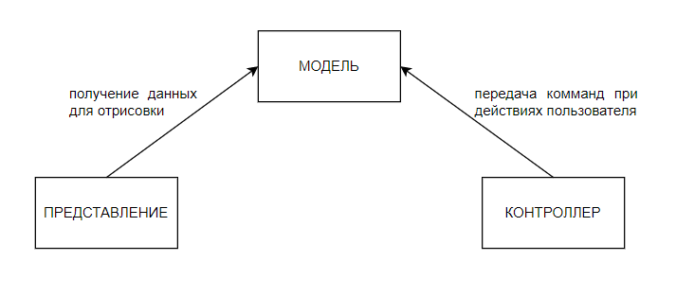
Рисунок 1 - Общий вид взаимодействия модели, представления и контроллера в приложении

Под представлением, моделью и контроллером подразумевается не один класс, а группа классов, относящихся к представлению, модели и контроллеру.

В игровом приложении Tough Growth каждая часть приложения организована с помощью MVC.
Приложение можно разделить на следующие базовые части:
- главное меню;
- рекорды;
- справка;
- игра:
  - уровень 1;
. . .
  - уровень 10.
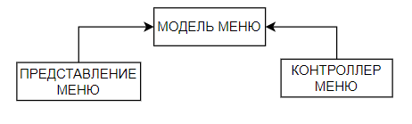
Рисунок 2 – Базовая архитектура MVC меню

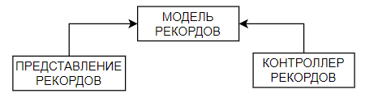
Рисунок 3 – Базовая архитектура MVC рекордов

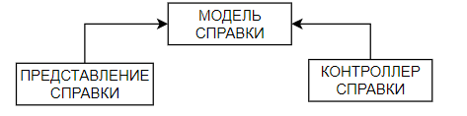
Рисунок 4 – Базовая архитектура MVC справки

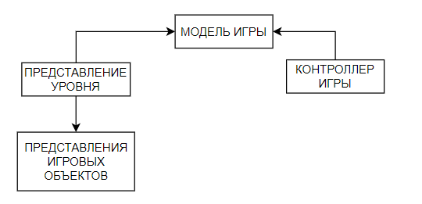
Рисунок 5 – Базовая архитектура MVC для игры

Логика игры для каждого уровня остаётся постоянной: на игровом поле есть группа игровых объектов, которая генерирует препятствия, игровой квадрат и постоянных съедобный квадрат, поэтому модель для всех уровней игры одна, так же, как и контроллер, так как управление игрой на всех уровнях одинаковое. Представление уровня одно для всех уровней, так как для каждого уровня задача представления одна – отрисовывать игровые объекты, взятые из модели. Каждый объект, использующийся в игре, имеет своё представление, отображающее его. После того, как представление уровня получает из модели объекты, которые оно должно отрисовать, оно создаёт соответствующие представления переданных объектов.

Приложение должно быть в двух вариантах: графический и консольный. К функциям контроллера относится создание представлений. Таким образом, представления и контроллеры будут различаться для консольного графического вариантов, но при этом вся логика работы останется в одном представлении.
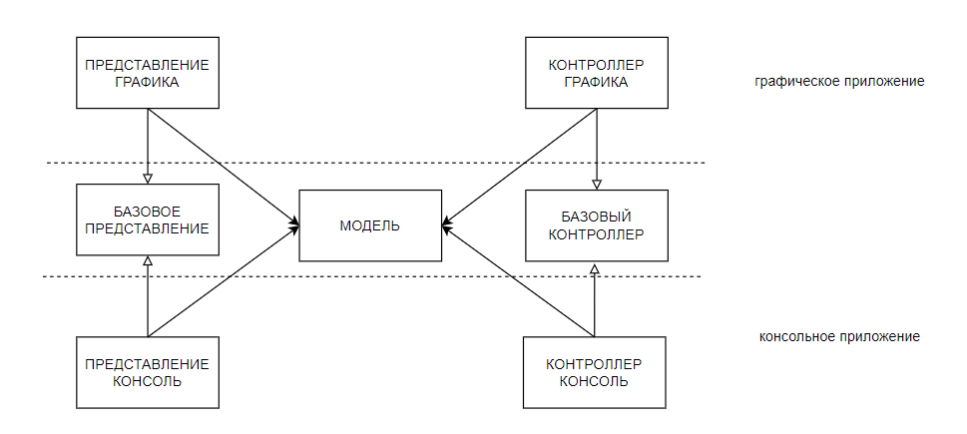
Рисунок 6 - Общее представление MVC для двух вариантов приложения

Каждая часть приложения графического или консольного варианта наследуется от своих базовых классов. Это относится только к представлениям и контроллерам, так как модели остаются постоянными, ведь логика работы приложения не зависит от варианта его представления. Такая же организация MVC применяется ко всем разделам приложения (меню, игра, справка, рекорды).

Выделение сущностей
Из предметной области игры Tough Growth можно выделить следующие сущности:
1. Игровые объекты:
- игровой квадрат - квадрат, которым управляет пользователь;
- постоянный съедобный квадрат - квадрат, который всегда доступен пользователю для «съедения»;
- квадрат – игровой объект, который не выдаёт никаких препятствий.
- шестиугольник, круг, треугольник, прямоугольник – игровые объекты, которые предоставляют препятствия игровому квадрату до момента их «съедения»;
2. Препятствия:
- стрелка, выстрел – препятствия, генерируемые игровыми объектами (круг выпускает стрелку, шестиугольник – короткий выстрел, треугольник – длинный выстрел), которые приводят к смерти игрового квадрата. Управляются компьютером.
3. Состояния игровых объектов:
- неактивен;
- препятствие;
- еда;
- съеден;
- без статуса.
4. Игровое поле – набор игровых объектов и препятствий.
Для меню приложения можно выделить следующие сущности:
- пункт меню – кнопка, совершающая переход к другому разделу приложения при нажатии;
- состояние пункта меню – обычный, в фокусе, выбран;
- меню – заголовок игры и набор пунктов меню;
- менеджер контроллеров – сущность, хранящая сущности контроллеров, позволяет переключаться между ними;
- поле ввода – отображает текст, который пользователь вводит с клавиатуры;
- рекорды – отображает пары (имя игрока – количество смертей);
- справка – набор пассивных элементов с информацией о правилах игры и управлении;
- пассивный элемент – любой отображаемый текст.

Зависимости между классами. Диаграмма классов

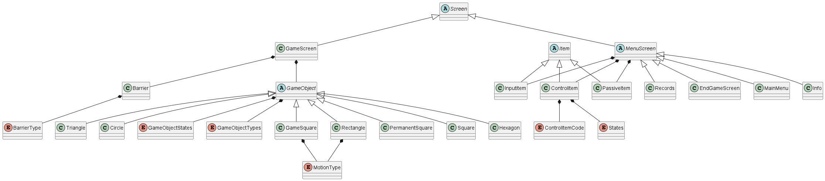
Рисунок 7 - Диаграмма классов модели

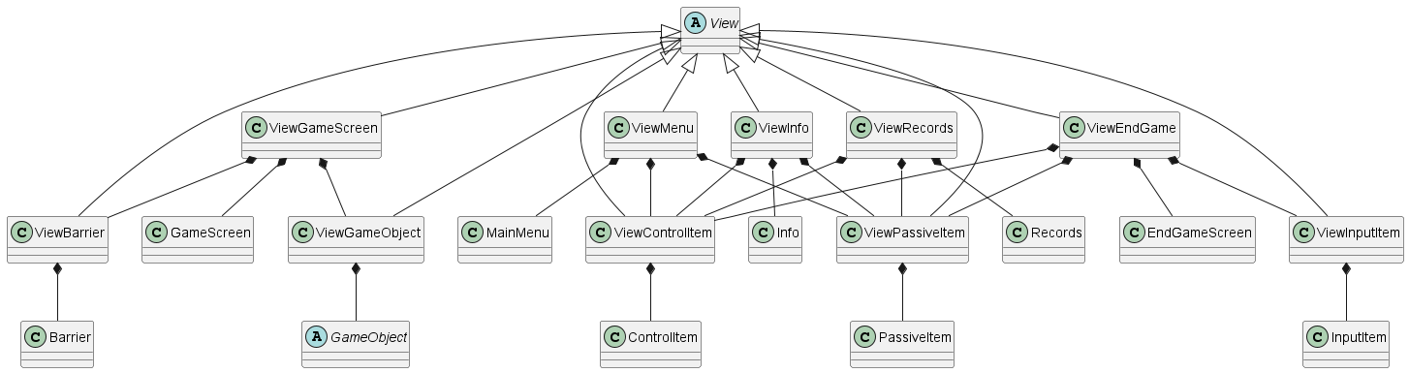
Рисунок 8 - Диаграмма классов базовых представлений

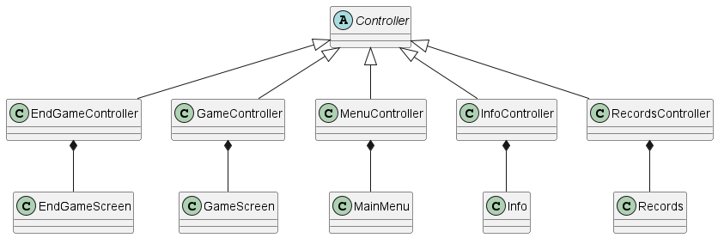
Рисунок 9 - Диаграмма классов базовых контроллеров

Рисунки 7-9 показывают связи между классами модели, контроллера и представления базового уровня.

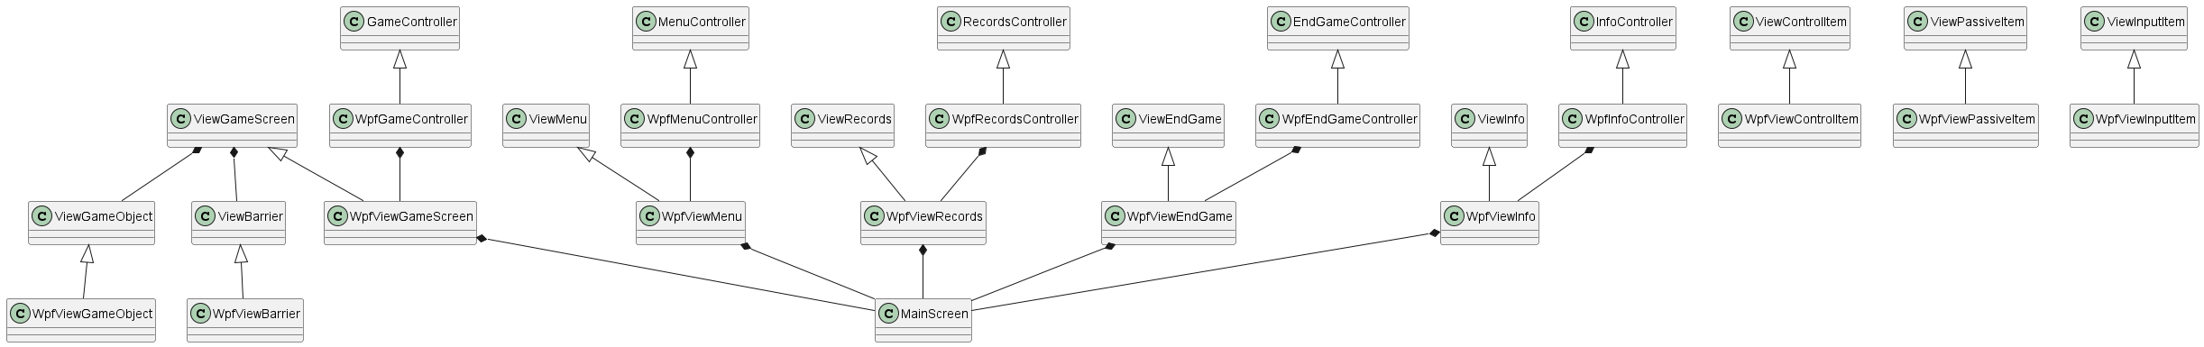
Рисунок 10 - Диаграмма классов графического варианта игры и его связь с базовым уровнем приложения

Рисунок 10 показывает связи между графическими вариантами контроллеров и представлений, и их связи с базовым уровнем. Более низкоуровневые связи базового уровня указаны в рисунках 7-9.

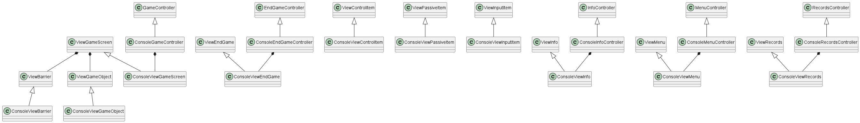
Рисунок 11 - Диаграмма классов консольного варианта игры и его связь с базовым уровнем приложения

Рисунок 11 показывает связи между консольными вариантами контроллеров и представлений, и их связи с базовым уровнем. Более низкоуровневые связи базового уровня указаны в рисунках 7-9.

Алгоритмы
Во время работы программы пользователь может взаимодействовать с различными частями приложения.
При запуске приложения пользователю доступно меню, из которого он может переходить в различные разделы приложения.

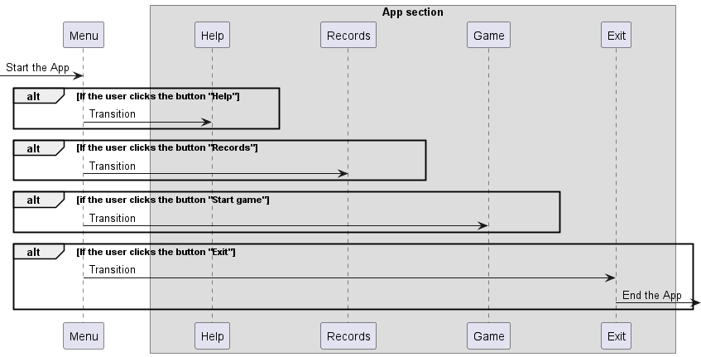
Рисунок 12 - Диаграмма последовательности перехода пользователя из главного меню в выбранный раздел

Рисунок 12 представляет переход пользователя в разделы приложения при нажатии соответствующих кнопок.

Более подробное описание действий, происходящих при переходе в каждый раздел.

Переход в раздел «Рекорды».
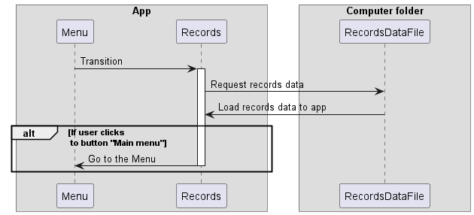
Рисунок 13 - Диаграмма последовательности взаимодействия пользователя с разделом "Рекорды"

При нажатии кнопки Enter, когда в фокусе находится пункт меню «Рекорды» пользователь переходит в соответствующий раздел. При этом все данные рекордов загружаются из файла. Пользователю отображаются первые 10 рекордов в порядке убывания. Выйти из раздела «Рекорды» обратно в меню пользователь может с помощью кнопки «Главное меню». Аналогичные действия происходят, если пользователь переходит в раздел «Рекорды» после завершения игры.

В модели рекордов полученные из файла данные сортируются в порядке убывания и первые 10 записей передаются представлению для отрисовки раздела рекордов.

Данные рекордов в файле хранятся в следующем виде:

[имя пользователя][пробел][количество смертей]

Имя пользователя, далее ставится пробел, после чего указывается количество смертей, набранных пользователем.

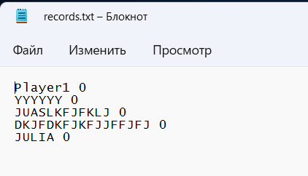
Рисунок 14 - Пример хранения рекордов в файле

Переход в раздел «Справка».
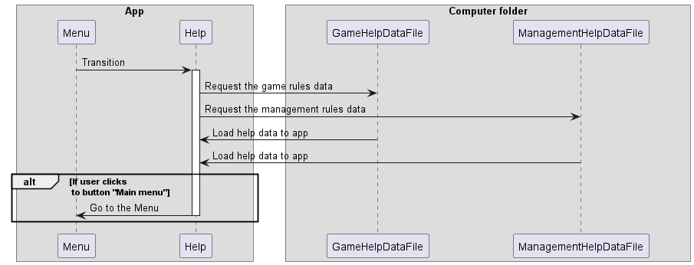
Рисунок 15 - Диаграмма последовательности взаимодействия пользователя с разделом "Справка"

При нажатии кнопки Enter, когда в фокусе находится пункт меню «Справка» пользователь переходит в соответствующий раздел. При этом все справочные данные (правила игры и правила управления) загружаются из файлов. Выйти из раздела «Справка» обратно в меню пользователь может с помощью кнопки «Главное меню».

Переход в раздел «Выход».
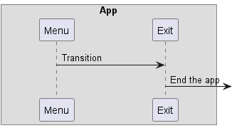
Рисунок 16 - Диаграмма последовательности взаимодействия пользователя с разделом "Выход"

При нажатии кнопки Enter, когда в фокусе находится пункт меню «Выход» пользователь завершает работу приложения.

Переход в раздел «Начать игру».
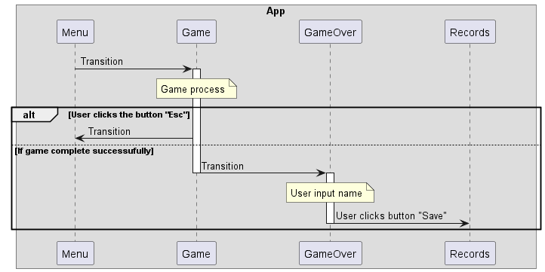
Рисунок 17 - Общая диаграмма последовательности взаимодействия пользователя с разделом "Начать игру"

Подробное рассмотрение игры.
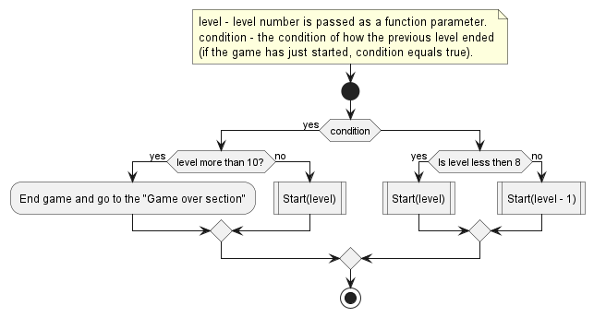
Рисунок 18 - Диаграмма активности перехода пользователя по уровням

Игра содержит в себе 10 уровней. При успешном прохождении уровня пользователь переходит на следующий уровень. В противно случае есть два варианта развития событий:
1. Если текущий уровень игрока меньше 8: уровень начинается заново.
2. Если текущий уровень игрока больше или равен 8: пользователя отбрасывает на один уровень назад.

Каждый игровой объект в течение уровня может находиться в 4 состояниях (рисунок 19). Каждый игровой объект проходит все эти стадии на каждом уровне. Переход по стадиям осуществляется при наступлении соответствующих событий.
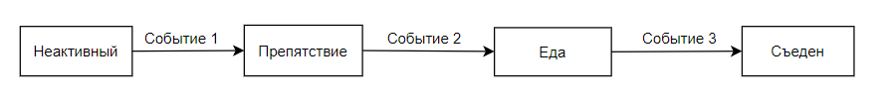
Рисунок 19 - Состояния игрового объекта
Неактивный. В этом состоянии игровой объект находится в самом начале уровня. Он не является препятствием и не выдает препятствия в этом состоянии. Игровой квадрат может проходить сквозь него.
Событие 1: первое столкновение (съедение) игрового квадрата. (Переход в состояние «Препятствие»).
Препятствие. В этом состоянии игровой объект сам является препятствием и начинает выдавать другие препятствия, если у него есть такая функция. При столкновении игрового квадрата с игровым объектом в этом состоянии приведёт к смерти игрового квадрата.
Событие 2: размер игрового квадрата стал равен (или больше) размера игрового объекта. (Переход в состояние «Еда»)
Еда. В этом состоянии объект уже не является препятствием, но всё также продолжает выдавать препятствие, если он имеет такую функцию.
Событие 3: игровой объект столкнулся (пересекся) с игровым квадратом. (Переход в состояние «Съеден»)
Съеден. В этом состоянии игровой объект исчезает с игрового поля, он перестает выдавать препятствия, все выданные им ранее препятствия также исчезают с игрового поля.
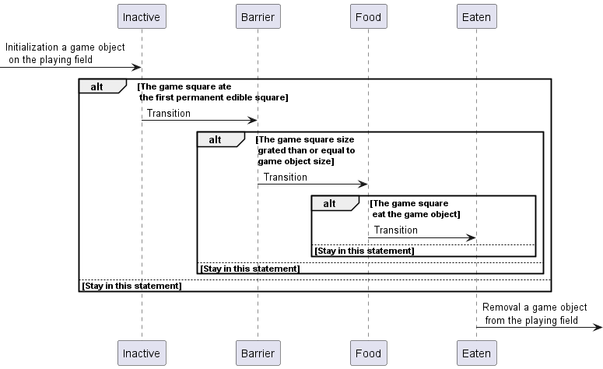
Рисунок 20 - Диаграмма последовательности изменения состояний игрового объекта

В процессе игры игровые объекты (шестиугольник, треугольник, круг, прямоугольник, квадрат) и постоянный съедобный квадрат никак не взаимодействуют между собой. Только игровой квадрат может взаимодействовать с другими игровыми объектами.
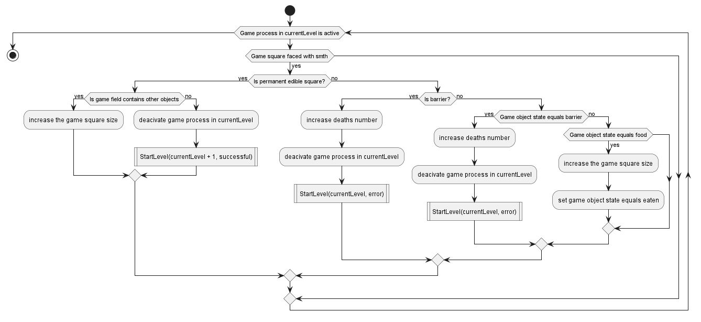
Рисунок 21 - Диаграмма активности, описывающая общее взаимодействие игрового квадрата с другими объектами при столкновении на игровом поле

Разработка интерфейса программы
Интерфейс игрового приложения будет представлен следующим образом.

Интерфейс главного меню

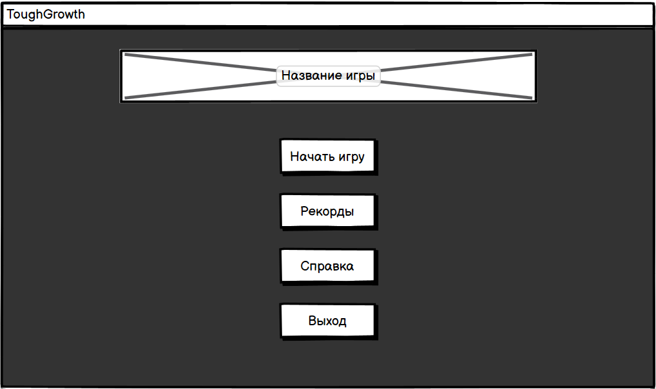
Рисунок 22 – Интерфейс главного меню игрового приложения

Рисунок 22 представляет интерфейс главного меню игрового приложения.
Главное меню содержит кнопки:
- «Начать игру»;
- «Рекорды»;
- «Справка»;
- «Выход».
Каждая кнопка осуществляет переход к соответствующим разделам программы.

Интерфейс раздела «Справка»

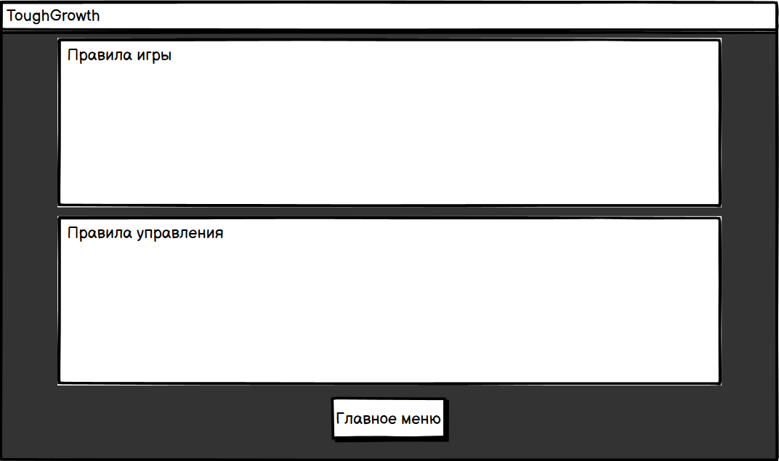
Рисунок 23 - Раздел "Справка"

Рисунок 23 пердстваляет вид интерфейса раздела «Справка» игрвоого приложения. При переходе в раздел «Справка» пользователь получает информацию о правилах игры и об особенностях управления в игре. Из этого раздела пользователь может также выйти в раздел главного меню нажатием на кнопку «Главное меню».

Интерфейс раздела «Рекорды»

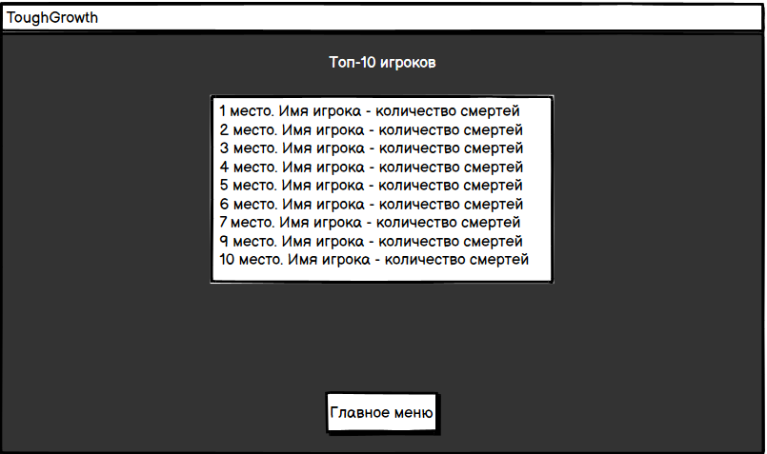
Рисунок 24 - Раздел "Рекорды"

Рисунок 24 представляет общий интерфейс раздела рекордов. Каждому пользователю доступен раздел рекордов, где отображаются 10 игроков, набравшие наилучшее количество баллов. В данном случае считается, что лучшим будет пользователь, набравший наименьшее количество смертей в процессе игры. Из этого раздела можно также попасть в главное меню, нажав на кнопку «Главное меню».

Интерфейсы уровней игры
В игре есть 10 уровней. На каждом уровне находятся игровые объекты в различных комбинациях. Распределение игровых объектов и их расположение на каждом уровне представлено ниже.

- Интерфейс уровня 1
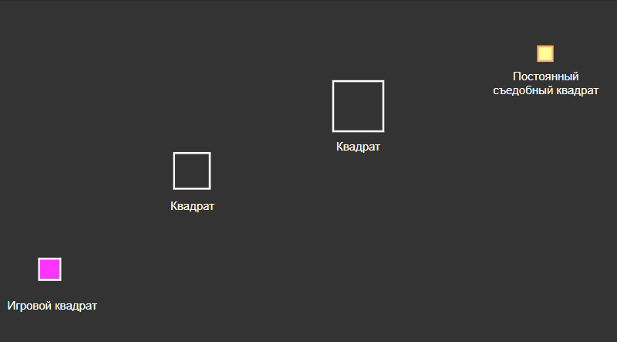
Рисунок 25 - Интерфейс уровня 1

Уровень 1 содержит на игровом поле такие объекты, как:
- игровой квадрат;
- постоянный съедобный квадрат;
- два квадрата.

- Интерфейс уровня 2
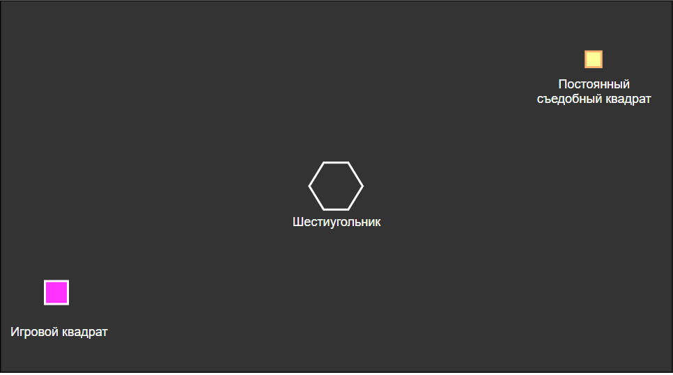
Рисунок 26 - Интерфейс уровня 2

Уровень 2 содержит на игровом поле такие объекты, как:
- игровой квадрат;
- постоянный съедобный квадрат;
- один шестиугольник.

- Интерфейс уровня 3
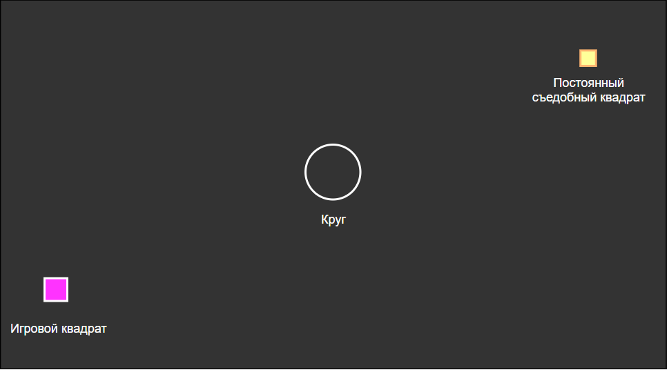
Рисунок 27 - Интерфейс уровня 3
Уровень 3 содержит на игровом поле такие объекты, как:
- игровой квадрат;
- постоянный съедобный квадрат;
- один круг.

- Интерфейс уровня 4
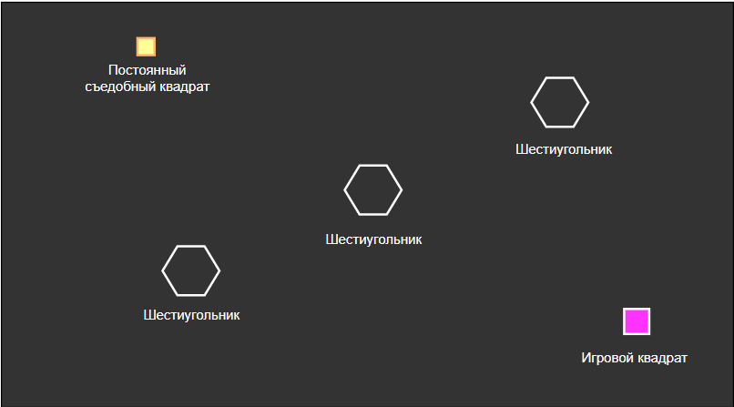
Рисунок 28 - Интерфейс уровня 4
Уровень 4 содержит на игровом поле такие объекты, как:
- игровой квадрат;
- постоянный съедобный квадрат;
- три шестиугольника.

- Интерфейс уровня 5
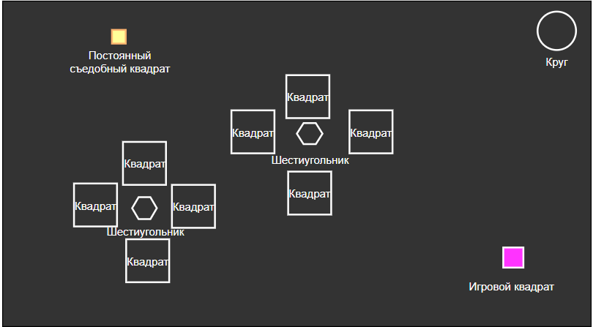
Рисунок 29 - Интерфейс уровня 5
Уровень 5 содержит на игровом поле такие объекты, как:
- игровой квадрат;
- постоянный съедобный квадрат;
- два шестиугольника;
- один круг;
- восемь квадратов.

- Интерфейс уровня 6
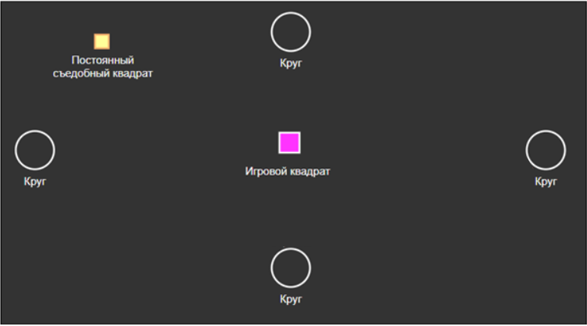
Рисунок 30 - Интерфейс уровня 6
Уровень 6 содержит на игровом поле такие объекты, как:
- игровой квадрат;
- постоянный съедобный квадрат;
- четыре круга.

- Интерфейс уровня 7
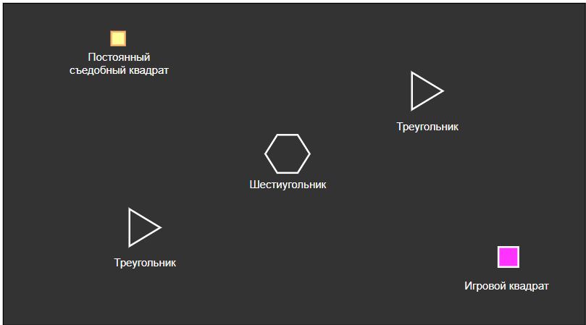
Рисунок 31 - Интерфейс уровня 7
Уровень 7 содержит на игровом поле такие объекты, как:
- игровой квадрат;
- постоянный съедобный квадрат;
- два треугольника;
- один шестиугольник.

- Интерфейс уровня 8
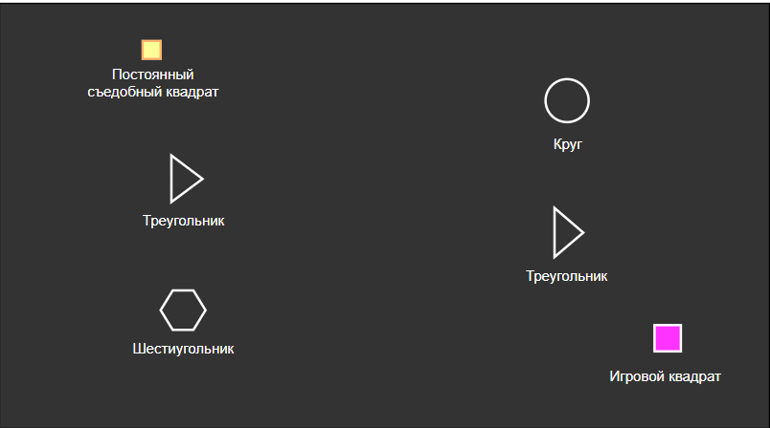
Рисунок 32 - Интерфейс уровня 8
Уровень 8 содержит на игровом поле такие объекты, как:
- игровой квадрат;
- постоянный съедобный квадрат;
- два треугольника;
- один шестиугольник;
- один круг.

– Интерфейс уровня 9
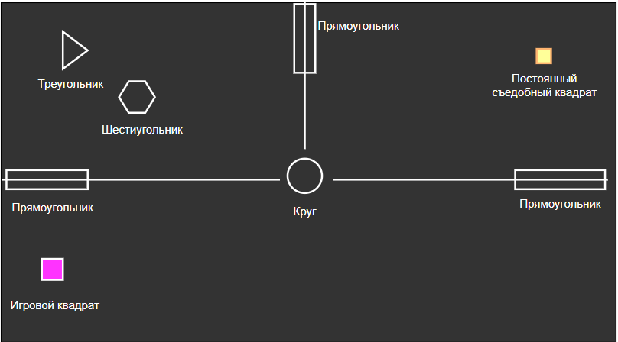
Рисунок 33 – Интерфейс уровня 9
Уровень 9 содержит на игровом поле такие объекты, как:
- игровой квадрат;
- постоянный съедобный квадрат;
- один круг;
- один треугольник;
- один шестиугольник;
- три прямоугольника.

- Интерфейс уровня 10
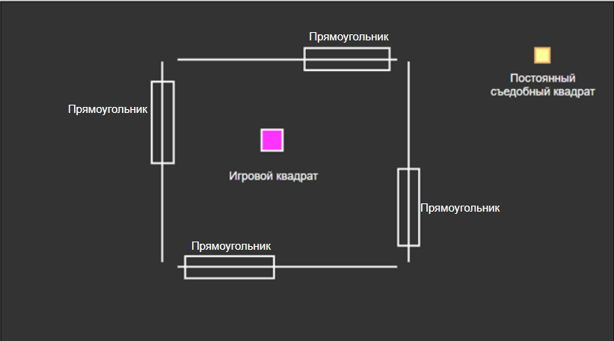
Рисунок 34 - Интерфейс уровня 10
Уровень 10 содержит на игровом поле такие объекты, как:
- игровой квадрат;
- постоянный съедобный квадрат;
- четыре прямоугольника.

Особенности отображения игровых объектов

Размеры объектов на игровом поле
Размеры объектов на игровом поле должны примерно соответствовать их масштабу на представленных выше интерфейсах.

Размер постоянного съедобного квадрата остается постоянным в течение всей игры. Размеры игрового квадрата остаются постоянными в начале каждого уровня и меняются в соответствии с правилом:

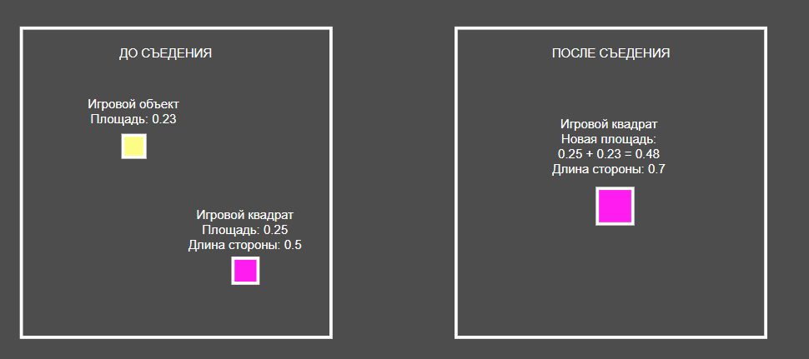
Рисунок 35 - Пример увеличения размера игрового квадрата

При съедении игрового объекта размеры игрового квадрата увеличиваются. Каждый игровой объект имеет свою площадь, поэтому в качестве коэффициента для увеличения игрового квадрата можно взять площадь съеденного игрового объекта. После съедения к площади игрового квадрата прибавляется площадь съеденного объекта. Исходя из новой площади рассчитывается новая длина стороны игрового квадрата и затем перерисовывается представлением.

Цвет игровых объектов на игровом поле
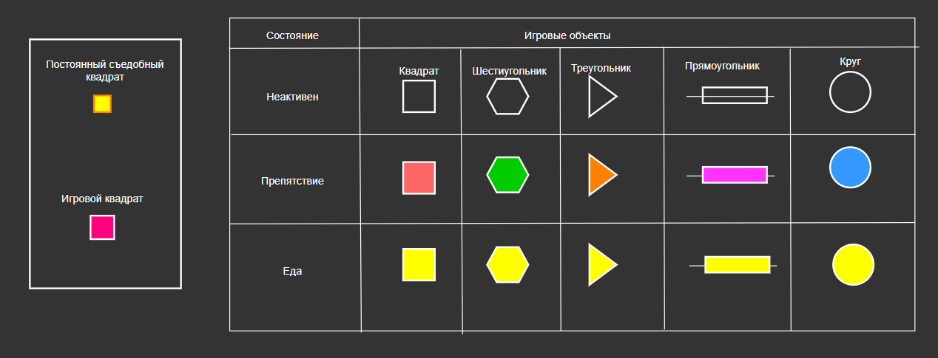
Рисунок 36 - Цвета объектов игры

Рисунок 36 представляет набор предлагаемых цветов для отображения игровых объектов во время игры. Разработчик может самостоятельно выбрать цветовую палитру, но важно, чтобы игровые объекты (квадрат, шестиугольник, треугольник, прямоугольник, круг) имели одинаковые цвета в состоянии «Неактивен» и в состоянии «Еда», при этом для этих состояний цвета должны различаться.

Интерфейс окончания игры
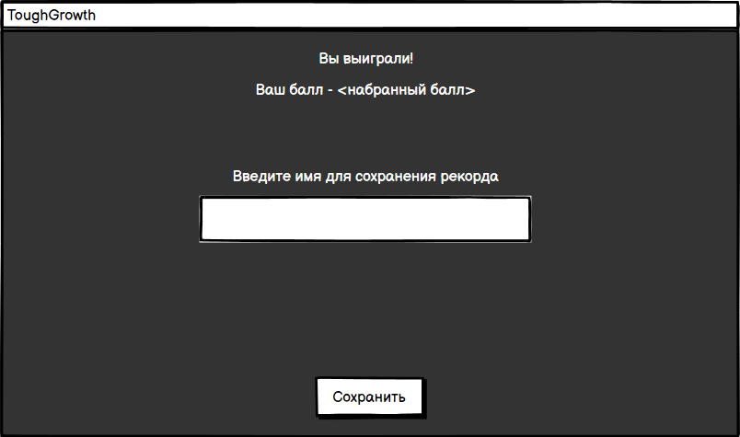
Рисунок 37 - Интерфейс окончания игры

Рисунок 37 предстваляет интерфейс окна пользователя по окончании игры. После успешного прохождения 10 уровней игра завершается и пользователю отображается окно о завершении игры, в котором отображается количество смертей, которые он набрал. Также пользователю предлагается ввести своё имя, для сохранения его рекорда. Нажатие на кнопку «Сохранить» переводит пользователя в раздел «Рекорды».

Написание программы

Описание разработанных процедур и функций

Таблица 1 - Описание разработанных процедур и функций
Класс/Абстрактный класс | Метод | Описание | Параметры
Base
Controller | public void SwitchController(ControlItemCode parItemCode) | Вызывает событие смены контроллера | parItemCode - код следующего контроллера
Controller | public abstract void Start() | Запускает работу контроллера | -
Controller | public abstract void Stop() | Останавливает работу контроллера | -
ControllersManager | public void GetMove(ControlItemCode parCode) | Передает управление между контроллерами | parCode – код контроллера, которому передается управление
ControllersManager | public void Start() | Запускает менеджер контроллеров | -
ControllersManager | private void SubscribeToEvents() | Подписывает менеджер контроллеров на события переключения котроллеров | -
ControllersManager | private void InitControllers() | Инициализирует свойства менеджера контроллеров | -
ControllersManager | protected abstract MenuController GetMenuController() | Возвращает объект контроллера главного меню | -
ControllersManager | protected abstract InfoController GetInfoController() | Возвращает объект контроллера справки | -
ControllersManager | protected abstract RecordsController GetRecordsController() | Возвращает объект контроллера рекордов | -
ControllersManager | protected abstract GameController GetGameController() | Возвращает объект контроллера игры | -
ControllersManager | protected abstract EndGameController GetEndGameController() | Возвращает объект контроллера окна окончания игры | -
Barrier | private void GetEndCoordinates(double parScreenHeight, double parScreenWidth) | Устанавливает конечные координаты для короткого и длинного выстрелов | parScreenHeight – высота игрового поля, parScreenWidth – ширина игрового поля
Barrier | public void MoveByStep(double parSpeed) | Двигает препятствие на заданный шаг | parSpeed – шаг движения
Barrier | public void RedrawBarrier() | Вызывает событие перерисовки препятствия | -
Circle | public override GameObject Clone() | Клонирует объект круга | -
Circle | public override void SetHeight() | Устанавливает высоту круга | -
Circle | public override void SetWidth() | Устанавливает ширину круга | -
GameObject | public abstract GameObject Clone() | Клонирует игровой объект | -
GameObject | public abstract void SetHeight() | Устанавливает высоту игрового объекта | -
GameObject | public abstract void SetWidth() | Устанавливает ширину игрового объекта | -
GameObject | public void RedrawGameObject() | Вызывает событие перерисовки игрового объекта | -
GameSquare | public override GameObject Clone() | Клонирует игровой квадрат | -
GameSquare | public override void SetHeight() | Устанавливает высоту игрового квадрата | -
GameSquare | public override void SetWidth() | Устанавливает ширину игрового квадрата | -
GameSquare | public void MoveByStep(double parSpeed, double parScreenHeight, double parScreenWidth) | Двигает игровой квадрат на заданный шаг в пределах поля | parSpeed – шаг движения, parScreenHeight – высота поля, parScreenWidth – ширина поля
Hexagon | public override GameObject Clone() | Клонирует объект шестиугольника | -
Hexagon | public override void SetHeight() | Устанавливает высоту шестиугольника | -
Hexagon | public override void SetWidth() | Устанавливает ширину шестиугольника | -
PermanentSquare | public override GameObject Clone() | Клонирует объект постоянного съедобного квадрата | -
PermanentSquare | public override void SetHeight() | Устанавливает высоту постоянного съедобного квадрата | -
PermanentSquare | public override void SetWidth() | Устанавливает ширину постоянного съедобного квадрата | -
Rectangle | public override GameObject Clone() | Клонирует объект прямоугольника | -
Rectangle | public override void SetHeight() | Устанавливает высоту прямоугольника | -
Rectangle | public override void SetWidth() | Устанавливает ширину прямоугольника | -
Rectangle | public void MoveByStep(double parSpeed) | Двигает препятствие на заданный шаг | parSpeed – шаг движения
Rectangle | private void CheckMotionDirection() | Проверяет направление движения | -
Square | public override GameObject Clone() | Клонирует объект квадрата | -
Square | public override void SetHeight() | Устанавливает высоту квадрата | -
Square | public override void SetWidth() | Устанавливает ширину квадрата | -
Triangle | public override GameObject Clone() | Клонирует объект треугольника | -
Triangle | public override void SetHeight() | Устанавливает высоту треугольника | -
Triangle | public override void SetWidth() | Устанавливает ширину треугольника | -
EndGameScreen | public void RemoveLastSymbol() | Удаляет последний символ строки имени | -
EndGameScreen | public void AddSymbol(int parLetterCode) | Добавляет символ в строку имени | parLetterCode – код символа
EndGameScreen | public void SaveRecord() | Сохраняет пару имя-рекорд в файл | -
GameScreen | private void Init() | Настраивает игровое поле | -
GameScreen | private void InitTimers() | Задает настройки таймерам | -
GameScreen | private void SetPermanentSquareCoordinates() | Обработчик события генерации новых координат для постоянного съедобного квадрата | -
GameScreen | public void StartGame() | Запускает игровой цикл | -
GameScreen | public void StopGame() | Останавливает игровой цикл | -
GameScreen | public void Move() | Перемещает все объекты | -
GameScreen | private void RedrawAll() | Вызывает события перерисовки всех игровых объектов на поле | -
GameScreen | public void CheckIntersections() | Проверяет пересечение игрового квадрата с другими игровыми объектами | -
GameScreen | private void CheckBarriersIntersections() | Проверяет пересечение игрового квадрата с препятствиями | -
GameScreen | private void EndLevel() | Заканчивает уровень | -
GameScreen | private double GetBarrierSpeed(BarrierType parBarrierType) | Возвращает скорость препятствия по его типу | parBarrierType - тип перпятствия
GameScreen | private void OnShortShotsTimerEvent(Object source, ElapsedEventArgs e) | Обработчик события таймера на создание коротких выстрелов | Стандартные параметры
GameScreen | private void OnLongShotsTimerEvent(Object source, ElapsedEventArgs e) | Обработчик события таймера на создание длинных выстрелов | Стандартные параметры
GameScreen | private void SetNewState(GameObject parObject, GameObjectsStates parCurrentState, GameObjectsStates parNewState) | Устанавливает новое состояние для игрового объекта | parObject - игровой объект, parCurrentState - текущее состояние, parNewState - новое состояние
GameScreen | private void StartBarriers(GameObject parGameObject, GameObject parGameSquare) | Запускает работу препятствий, не зависящих от таймера | parGameObject - игровой объект, parGameSquare - игровой квадрат
GameScreen | private void StopBarrier(GameObject parParent) | Останавливает работу препятствия, если родитель был съеден | parParent - родительский игровой объект
GameScreen | private void StopBarrier(Barrier parBarrier) | Останавливает работу препятствия, находящегося за пределами поля | parBarrier - объект препятствия
GameScreen | private void DeleteInactiveBarrier() | Удаляет неактивные препятствия из списка препятствий | -
GameScreen | private bool IsIntersection(GameObject parGameObject, GameObject parGameSquare) | Проверяет пересечение игрового квадрата с игровым объектом | parGameObject - игровой объект, parGameSquare - игровой квадрат
GameScreen | private bool IsIntersection(Barrier parBarrier, GameObject parGameSquare) | Проверяет пересечение игрового квадрата с препятствием | parBarrier - препятствие, parGameSquare - игровой квадрат
GameScreen | public void StartNewLevel() | Начинает новый уровень | -
GameScreen | private bool GetXIntersection(double parObjectX, double parGameSquareX, double parGameSquareDelta, double parObjectDelta) | Проверяет пересечение по координате X | parObjectX - координата X объекта, parGameSquareX - координата X игрового квадрата, parGameSquareDelta - погрешность игрового квадрата, parObjectDelta - погрешность объекта
GameScreen | private bool GetYIntersection(double parObjectY, double parGameSquareY, double parGameSquareDelta, double parObjectDelta) | Проверяет пересечение по координате Y | parObjectY - координата Y объекта, parGameSquareY - координата Y игрового квадрата, parGameSquareDelta - погрешность игрового квадрата, parObjectDelta - погрешность объекта
GameScreen | public void MoveUp(GameSquare parGameSquare) | Задаёт движение вверх игровому квадрату | parGameSquare - игровой квадрат
GameScreen | public void MoveDown(GameSquare parGameSquare) | Задаёт движение вниз игровому квадрату | parGameSquare - игровой квадрат
GameScreen | public void MoveLeft(GameSquare parGameSquare) | Задаёт движение влево игровому квадрату | parGameSquare - игровой квадрат
GameScreen | public void MoveRight(GameSquare parGameSquare) | Задаёт движение вправо игровому квадрату | parGameSquare - игровой квадрат
InputItem | public void ChangeText(string parNewString) | Изменяет текст на поле ввода | parNewString - новая строка
FileIO | public static void FileWriter(string parFileName, string parText) | Записывает текст в файл | parFileName - имя файла, parText - записываемый текст
FileIO | public static List<Tuple<string, int>> RecordsFileReader(string parFileName) | Получает рекорды из файла | parFileName - имя файла
LevelsParser | public static Dictionary<int, List<GameObject>> GetLevels(int parLevelsNumber) | Преобразует текстовое описание уровней в объекты | parLevelsNumber - количество считываемых уровней
LevelsParser | private static void AddLevel() | Добавляет объекты уровня в список всех уровней | -
LevelsParser | private static List<GameObject> GetLevel(string parLevelString) | Преобразует текстовое описание уровня в объекты | parLevelString - описание уровня
LevelsParser | private static GameObject GetObject(string parDescription) | Получает объект по его описанию | parDescription - описание объекта
LevelsParser | private static GameObjectTypes GetObjectType(string parStringType) | Получает тип объекта по его описанию | parStringType - описание типа
LevelsParser | private static Tuple<double, double> GetCoordinates(string parCoordinates) | Получает координату X, Y из строки | parCoordinates – описание координат
LevelsParser | private static Dictionary<int, string> GetLevelsDescription() | Получает описания уровней из ресурсов | -
MenuScreen | public void FocusNext() | Фокусирует кнопку с кодом больше текущей | -
MenuScreen | public void FocusPrevious() | Фокусирует кнопку с кодом меньше текущей | -
MenuScreen | public void FocusItemById(int parId) | Фокусирует кнопку с заданным кодом | parId - код кнопки
MenuScreen | public void SelectFocusedItem() | Выбирает кнопку в фокусе | -
MenuScreen | protected void AddControlItem(ControlItem parControlItem) | Добавляет кнопку | parControlItem - кнопка
MenuScreen | protected void AddPassiveItem(PassiveItem parPassiveItem) | Добавляет текстовое поле | parPassiveItem - текстовое поле
MenuScreen | protected void AddInputItem(InputItem parInputItem) | Добавляет поле ввода | parInputItem - поле ввода
MenuScreen | protected void DeletePassiveItems() | Удаляет текстовые поля | -
ViewBarrier | protected abstract void RedrawBarrier() | Обработчик события перерисовки препятствия | -
ViewGameObject | protected abstract void RedrawGameObject() | Обработчик события перерисовки игрового объекта | -
ViewEndGame | protected abstract void Redraw() | Обработчик события перерисовки окна | -
ViewEndGame | protected abstract ViewControlItem CreateControlItem(ControlItem parControlItem) | Создает представление кнопки | parControlItem - модель кнопки
ViewEndGame | protected abstract ViewPassiveItem CreatePassiveItem(PassiveItem parPassiveItem) | Создает представление текстового поля | parPassiveItem - модель текстового поля
ViewEndGame | protected abstract ViewInputItem CreateInputItem(InputItem parInputItem) | Создает представление поля ввода | parInputItem - модель поля ввода
ViewGame | protected abstract void Redraw() | Обработчик события перерисовки окна | -
ViewGame | protected abstract ViewGameObject CreateGameObject(GameObject parGameObject) | Создает представление игрового объекта | parGameObject - модель игрового объекта
ViewGame | protected abstract ViewBarrier CreateBarrier(Barrier parBarrier) | Создает представление препятствия | parBarrier - модель препятствия
ViewGame | protected abstract void OnBarriersChange() | Обработчик события изменения количества препятствий на уровне | -
ViewGame | protected void ClearObjects() | Очищает списки представлений игровых объектов и препятствий | -
ViewControlItem | protected abstract void RedrawItem() | Обработчик события перерисовки кнопки | -
ViewInputItem | protected abstract void RedrawItem() | Обработчик события перерисовки поля ввода | -
ViewPassiveItem | protected abstract void RedrawItem() | Обработчик события перерисовки текстового поля | -
ViewInfo | protected abstract void Redraw() | Обработчик события перерисовки окна | -
ViewInfo | protected abstract ViewControlItem CreateControlItem(ControlItem parControlItem) | Создает представление кнопки | parControlItem - модель кнопки
ViewInfo | protected abstract ViewPassiveItem CreatePassiveItem(PassiveItem parPassiveItem) | Создает представление текстового поля | parPassiveItem - модель текстового поля
ViewMenu | protected abstract void Redraw() | Обработчик события перерисовки окна | -
ViewMenu | protected abstract ViewControlItem CreateControlItem(ControlItem parControlItem) | Создает представление кнопки | parControlItem - модель кнопки
ViewMenu | protected abstract ViewPassiveItem CreatePassiveItem(PassiveItem parPassiveItem) | Создает представление текстового поля | parPassiveItem - модель текстового поля
ViewRecords | protected abstract void Redraw() | Обработчик события перерисовки окна | -
ViewRecords | protected abstract ViewControlItem CreateControlItem(ControlItem parControlItem) | Создает представление кнопки | parControlItem - модель кнопки
ViewRecords | protected abstract ViewPassiveItem CreatePassiveItem(PassiveItem parPassiveItem) | Создает представление текстового поля | parPassiveItem - модель текстового поля
View | public abstract void Draw() | Рисует окно | -
Wpf
WpfEndGameController | public static WpfEndGameController GetInstance() | Получает сущность контроллера окончания игры | -
WpfEndGameController | public void OnKeyDownHandler(object sender, KeyEventArgs e) | Обработчик события нажатия клавиши клавиатуры | Стандартные параметры
WpfEndGameController | public override void Start() | Запускает работу контроллера | -
WpfEndGameController | public override void Stop() | Останавливает работу контроллера | -
WpfGameController | public static WpfGameController GetInstance() | Получает сущность контроллера игры | -
WpfGameController | public void OnKeyDownHandler(object sender, KeyEventArgs e) | Обработчик события нажатия клавиши клавиатуры | Стандартные параметры
WpfGameController | public override void Start() | Запускает работу контроллера | -
WpfGameController | public override void Stop() | Останавливает работу контроллера | -
WpfGameController | private void EndGame() | Останавливает игровой цикл и переключает контроллер | -
WpfInfoController | public static WpfInfoController GetInstance() | Получает сущность контроллера справки | -
WpfInfoController | public void OnKeyDownHandler(object sender, KeyEventArgs e) | Обработчик события нажатия клавиши клавиатуры | Стандартные параметры
WpfInfoController | public override void Start() | Запускает работу контроллера | -
WpfInfoController | public override void Stop() | Останавливает работу контроллера | -
WpfMenuController | public static WpfMenuController GetInstance() | Получает сущность контроллера меню | -
WpfMenuController | public void OnKeyDownHandler(object sender, KeyEventArgs e) | Обработчик события нажатия клавиши клавиатуры | Стандартные параметры
WpfMenuController | public override void Start() | Запускает работу контроллера | -
WpfMenuController | public override void Stop() | Останавливает работу контроллера | -
WpfRecordsController | public static WpfRecordsController GetInstance() | Получает сущность контроллера окна рекордов | -
WpfRecordsController | public void OnKeyDownHandler(object sender, KeyEventArgs e) | Обработчик события нажатия клавиши клавиатуры | Стандартные параметры
WpfRecordsController | public override void Start() | Запускает работу контроллера | -
WpfRecordsController | public override void Stop() | Останавливает работу контроллера | -
WpfControllersManager | protected override MenuController GetMenuController() | Возвращает объект контроллера главного меню | -
WpfControllersManager | protected override InfoController GetInfoController() | Возвращает объект контроллера справки | -
WpfControllersManager | protected override RecordsController GetRecordsController() | Возвращает объект контроллера рекордов | -
WpfControllersManager | protected override GameController GetGameController() | Возвращает объект контроллера игры | -
WpfControllersManager | protected override EndGameController GetEndGameController() | Возвращает объект контроллера окна окончания игры | -
WpfViewBarrier | private void Init() | Создает фигуры препятствия | -
WpfViewBarrier | public override void Draw() | Обработчик события рисования препятствия | -
WpfViewBarrier | protected override void RedrawBarrier() | Обработчик события перерисовки препятствия | -
WpfViewBarrier | public void SetParentControl(FrameworkElement parControl) | Размещает фигуру на игровом поле | parControl - UI-элемент
WpfViewGameObject | private void Init() | Создает фигуры игровых объектов | -
WpfViewGameObject | public override void Draw() | Обработчик события рисования игрового объекта | -
WpfViewGameObject | protected override void RedrawGameObject() | Обработчик события перерисовки игрового объекта | -
WpfViewGameObject | public void SetParentControl(FrameworkElement parControl) | Размещает фигуру на игровом поле | parControl - UI-элемент
WpfViewEndGame | public override void Draw() | Обработчик события рисования окна | -
WpfViewEndGame | private void Init() | Устанавливает координаты объектов окна игры | -
WpfViewEndGame | private void SetParentControl(FrameworkElement parParent) | Размещает все объекты окна на экране | parParent - окно
WpfViewEndGame | protected override ViewControlItem CreateControlItem(ControlItem parControlItem) | Создает графическое представление кнопки | parControlItem - модель кнопки
WpfViewEndGame | protected override ViewPassiveItem CreatePassiveItem(PassiveItem parPassiveItem) | Создает графическое представление текстового поля | parPassiveItem - модель текстового поля
WpfViewEndGame | protected override void Redraw() | Обработчик события перерисовки окна | -
WpfViewEndGame | protected override ViewInputItem CreateInputItem(InputItem parInputItem) | Создает графическое представление поля ввода | parInputItem - модель поля ввода
WpfViewGame | public override void Draw() | Обработчик события рисования окна | -
WpfViewGame | protected override ViewBarrier CreateBarrier(Barrier parBarrier) | Создает графическое представление препятствия | parBarrier - модель препятствия
WpfViewGame | protected override ViewGameObject CreateGameObject(GameObject parGameObject) | Создает графическое представление игрового объекта | parGameObject - модель игрового объекта
WpfViewGame | protected override void OnBarriersChange() | Обработчик события изменения количества препятствий на поле | -
WpfViewGame | protected override void Redraw() | Обработчик события перерисовки окна | -
WpfViewGame | private void SetParentControl(FrameworkElement parParent) | Размещает фигуру на игровом поле | parParent - UI-элемент
WpfViewGame | private void SetParentControlForBarriers(FrameworkElement parParent) | Размещает фигуру на игровом поле | parParent - UI-элемент
WpfViewControlItem | private void Init() | Инициализирует кнопку | -
WpfViewControlItem | public override void Draw() | Обработчик события рисования кнопки | -
WpfViewControlItem | protected override void RedrawItem() | Обработчик события перерисовки кнопки | -
WpfViewControlItem | private void DrawItem() | Рисует кнопку | -
WpfViewControlItem | public void SetParentControl(FrameworkElement parControl) | Устанавливает кнопку на экран | parControl - экран
WpfViewInputItem | private void Init() | Инициализирует поле ввода | -
WpfViewInputItem | public override void Draw() | Обработчик события рисования поля ввода | -
WpfViewInputItem | protected override void RedrawItem() | Обработчик события перерисовки поля ввода | -
WpfViewInputItem | public void SetParentControl(FrameworkElement parControl) | Устанавливает поле ввода на экран | parControl - экран
WpfViewPassiveItem | public override void Draw() | Обработчик события рисования текстового поля | -
WpfViewPassiveItem | public void SetParentControl(FrameworkElement parControl) | Устанавливает текстовое поле на экран | parControl - экран
WpfViewInfo | public override void Draw() | Обработчик события рисования окна справки | -
WpfViewInfo | private void Init() | Инициализация объектов окна справки | -
WpfViewInfo | private void SetParentControl(FrameworkElement parParent) | Устанавливает объекты справки на экран | parParent - экран
WpfViewInfo | protected override ViewControlItem CreateControlItem(ControlItem parControlItem) | Создает представление кнопки | parControlItem - модель кнопки
WpfViewInfo | protected override ViewPassiveItem CreatePassiveItem(PassiveItem parPassiveItem) | Создает представление текстового поля | parPassiveItem - модель текстового поля
WpfViewInfo | protected override void Redraw() | Обработчик события перерисовки окна | -
WpfViewMenu | public override void Draw() | Обработчик события рисования окна | -
WpfViewMenu | private void Init() | Инициализирует объекты окна меню | -
WpfViewMenu | private void SetParentControl(FrameworkElement parParent) | Устанавливает объекты меню на экран | parParent - экран
WpfViewMenu | protected override ViewControlItem CreateControlItem(ControlItem parControlItem) | Создает представление кнопки | parControlItem - модель кнопки
WpfViewMenu | protected override ViewPassiveItem CreatePassiveItem(PassiveItem parPassiveItem) | Создает представление текстового поля | parPassiveItem - модель текстового поля
WpfViewMenu | protected override void Redraw() | Обработчик события перерисовки окна | -
WpfViewRecords | public override void Draw() | Обработчик события рисования окна | -
WpfViewRecords | private void Init() | Инициализирует объекты окна рекордов | -
WpfViewRecords | private void SetParentControl(FrameworkElement parParent) | Устанавливает объекты рекордов на экран | parParent - экран
WpfViewRecords | protected override ViewControlItem CreateControlItem(ControlItem parControlItem) | Создает представление кнопки | parControlItem - модель кнопки
WpfViewRecords | protected override ViewPassiveItem CreatePassiveItem(PassiveItem parPassiveItem) | Создает представление текстового поля | parPassiveItem - модель текстового поля
WpfViewRecords | protected override void Redraw() | Обработчик события перерисовки окна | -
CustomOutput | public Button InitButton(int parX, int parY, int parHeight, int parWidth) | Выводит кнопку на экран | parX – координата X кнопки, parY - координата Y кнопки, parHeight – высота кнопки, parWidth – ширина кнопки
CustomOutput | public TextBlock InitTextBlock(string parText, int parFontSize, int parX, int parY) | Выводит текстовое поле на экран | parText – выводимый текст, parFontSize – размер текста, (parX, parY) – координаты расположения текста
CustomOutput | public Label InitLabel(int parFontSize, int parX, int parY, int parHeight, int parWidth) | Выводит текст на экран | parFontSize – размер шрифта, (parX, parY) – координаты расположения текста, parHeight – высота текста, parWidth – ширина текста
WpfShapesCreator | public static Shape CreateGameObjectView(GameObject parGameObject) | Создает графическое представление игрового объекта по заданной модели | parGameObject – модель игрового объекта
WpfShapesCreator | private static Shape CreateRectangleGroup(double parWidth, double parHeight, double parX, double parY) | Создает графическую фигуру группы прямоугольников | parWidth – ширина фигуры, parHeight – высота фигуры, (parX, parY) – координаты центра фигуры
WpfShapesCreator | private static Shape CreatePolygonGroup(PointCollection parAnglesCoordinates) | Создает графическую фигуру группы многоугольников | parAnglesCoordinates – координаты вершин многоугольника
WpfShapesCreator | private static PointCollection GetTriangleVerticesCoordinates(double parX, double parY, double parHeight, double parWeight) | Вычисляет координаты вершин треугольника | (parX, parY) – координаты центра треугольника, parHeight – высота треугольника, parWeight – ширина треугольника
WpfShapesCreator | private static PointCollection GetHexagonVerticesCoordinates(double parX, double parY, double parHeight, double parWeight) | Вычисляет координаты вершин шестиугольника | (parX, parY) – координаты центра шестиугольника, parHeight – высота шестиугольника, parWeight – ширина шестиугольника
WpfShapesCreator | private static Shape CreateEllipseGroup(double parWidth, double parHeight, double parX, double parY) | Создает графическую фигуру группы эллипса | parWidth – ширина эллипса, parHeight – высота эллипса, (parX, parY) – координаты центра эллипса
WpfShapesCreator | public static void SetColorByState(GameObjectTypes parObjectType, GameObjectsStates parState, Shape parShape) | Устанавливает цвет фигуры по её типу и состоянию | parObjectType – тип игрового объекта, parState – состояние объекта, parShape – фигура игрового объекта
WpfShapesCreator | public static Shape CreateBarrierView(Barrier parBarrier) | Создает графическую фигуру препятствия | parBarrier – модель препятствия
WpfShapesCreator | public static void SetBarrierColorByState(BarrierType parBarrierType, GameObjectsStates parState, Shape parShape) | Устанавливает цвет препятствия по его типу и состоянию | parBarrierType – тип препятствия, parState – состояние препятствия, parShape – фигура препятствия
WpfShapesCreator | public static Line SetLineCoordinates(Barrier parBarrier, Shape parShape) | Устанавливает координаты препятствия вида линии | parBarrier – модель препятствия, parShape – фигура препятствия
MainScreen | public static MainScreen GetInstance() | Возвращает объект общего окна | -
Console
ConsoleEndGameController | public static ConsoleEndGameController GetInstance() | Получает сущность контроллера окончания игры | -
ConsoleEndGameController | public override void Start() | Запускает работу контроллера | -
ConsoleEndGameController | public override void Stop() | Останавливает работу контроллера | -
ConsoleGameController | public static ConsoleGameController GetInstance() | Получает сущность контроллера игры | -
ConsoleGameController | public override void Start() | Запускает работу контроллера | -
ConsoleGameController | public override void Stop() | Останавливает работу контроллера | -
ConsoleGameController | private void EndGame() | Останавливает игровой цикл и переключает контроллер | -
ConsoleInfoController | public static ConsoleInfoController GetInstance() | Получает сущность контроллера справки | -
ConsoleInfoController | public override void Start() | Запускает работу контроллера | -
ConsoleInfoController | public override void Stop() | Останавливает работу контроллера | -
ConsoleMenuController | public static ConsoleMenuController GetInstance() | Получает сущность контроллера меню | -
ConsoleMenuController | public override void Start() | Запускает работу контроллера | -
ConsoleMenuController | public override void Stop() | Останавливает работу контроллера | -
ConsoleRecordsController | public static ConsoleRecordsController GetInstance() | Получает сущность контроллера рекордов | -
ConsoleRecordsController | public override void Start() | Запускает работу контроллера | -
ConsoleRecordsController | public override void Stop() | Останавливает работу контроллера | -
ConsoleControllersManager | protected override MenuController GetMenuController() | Возвращает объект контроллера главного меню | -
ConsoleControllersManager | protected override InfoController GetInfoController() | Возвращает объект контроллера справки | -
ConsoleControllersManager | protected override RecordsController GetRecordsController() | Возвращает объект контроллера рекордов | -
ConsoleControllersManager | protected override GameController GetGameController() | Возвращает объект контроллера игры | -
ConsoleControllersManager | protected override EndGameController GetEndGameController() | Возвращает объект контроллера окна окончания игры | -
ConsoleViewBarrier | public override void Draw() | Обработчик события рисования препятствия | -
ConsoleViewBarrier | protected override void RedrawBarrier() | Обработчик события перерисовки препятствия | -
ConsoleViewGameObject | public override void Draw() | Обработчик события рисования игрового объекта | -
ConsoleViewGameObject | protected override void RedrawGameObject() | Обработчик события перерисовки игрового объекта | -
ConsoleViewEndGame | public override void Draw() | Обработчик события рисования окна | -
ConsoleViewEndGame | private void Init() | Устанавливает координаты объектов окна игры | -
ConsoleViewEndGame | protected override ViewControlItem CreateControlItem(ControlItem parControlItem) | Создает консольное представление кнопки | parControlItem - модель кнопки
ConsoleViewEndGame | protected override ViewPassiveItem CreatePassiveItem(PassiveItem parPassiveItem) | Создает консольное представление текстового поля | parPassiveItem - модель текстового поля
ConsoleViewEndGame | protected override void Redraw() | Обработчик события перерисовки окна | -
ConsoleViewEndGame | protected override ViewInputItem CreateInputItem(InputItem parInputItem) | Создает консольное представление поля ввода | parInputItem - модель поля ввода
ConsoleViewGame | public override void Draw() | Обработчик события рисования окна | -
ConsoleViewGame | protected override ViewBarrier CreateBarrier(Barrier parBarrier) | Создает консольное представление препятствия | parBarrier - модель препятствия
ConsoleViewGame | protected override ViewGameObject CreateGameObject(GameObject parGameObject) | Создает консольное представление игрового объекта | parGameObject - модель игрового объекта
ConsoleViewGame | protected override void OnBarriersChange() | Обработчик события изменения количества препятствий на поле | -
ConsoleViewGame | protected override void Redraw() | Обработчик события перерисовки окна | -
ConsoleViewControlItem | public override void Draw() | Обработчик события рисования кнопки | -
ConsoleViewControlItem | protected override void RedrawItem() | Обработчик события перерисовки кнопки | -
ConsoleViewInputItem | public override void Draw() | Обработчик события рисования поля ввода | -
ConsoleViewInputItem | protected override void RedrawItem() | Обработчик события перерисовки поля ввода | -
ConsoleViewPassiveItem | public override void Draw() | Обработчик события рисования текстового поля | -
ConsoleViewInfo | public override void Draw() | Обработчик события рисования окна справки | -
ConsoleViewInfo | private void Init() | Инициализация объектов окна справки | -
ConsoleViewInfo | protected override ViewControlItem CreateControlItem(ControlItem parControlItem) | Создает представление кнопки | parControlItem - модель кнопки
ConsoleViewInfo | protected override ViewPassiveItem CreatePassiveItem(PassiveItem parPassiveItem) | Создает представление текстового поля | parPassiveItem - модель текстового поля
ConsoleViewInfo | protected override void Redraw() | Обработчик события перерисовки окна | -
ConsoleViewMenu | public override void Draw() | Обработчик события рисования окна справки | -
ConsoleViewMenu | private void Init() | Инициализация объектов окна справки | -
ConsoleViewMenu | protected override ViewControlItem CreateControlItem(ControlItem parControlItem) | Создает представление кнопки | parControlItem - модель кнопки
ConsoleViewMenu | protected override ViewPassiveItem CreatePassiveItem(PassiveItem parPassiveItem) | Создает представление текстового поля | parPassiveItem - модель текстового поля
ConsoleViewMenu | protected override void Redraw() | Обработчик события перерисовки окна | -
ConsoleViewRecords | public override void Draw() | Обработчик события рисования окна справки | -
ConsoleViewRecords | private void Init() | Инициализация объектов окна справки | -
ConsoleViewRecords | protected override ViewControlItem CreateControlItem(ControlItem parControlItem) | Создает представление кнопки | parControlItem - модель кнопки
ConsoleViewRecords | protected override ViewPassiveItem CreatePassiveItem(PassiveItem parPassiveItem) | Создает представление текстового поля | parPassiveItem - модель текстового поля
ConsoleViewRecords | protected override void Redraw() | Обработчик события перерисовки окна | -
ConsoleCoordinatesConverter | public static int ConvertX(double parX) | Преобразует координату X в консольный масштаб | parX - координата X
ConsoleCoordinatesConverter | public static int ConvertY(double parY) | Преобразует координату Y в консольный масштаб | parY - координата Y
CustomOutput | public void OutputButton(string parText, int parCursorXPosition, int parCursorYPosition, States parState) | Выводит кнопку в консоль | parText – выводимый текст, (parCursorXPosition, parCursorYPosition) – позиция вывода текста, parState – состояние кнопки
CustomOutput | private string[] GetBorder(States parState) | Получает границы кнопки | parState – состояние кнопки
CustomOutput | public void PrintGameTitle(int parConsoleWidth) | Выводит заголовок игры | parConsoleWidth – ширина окна консоли
CustomOutput | private int GetOffset(int parConsoleWidth) | Получает отступы между буквами заголовка | parConsoleWidth – ширина окна консоли
CustomOutput | public void OutputString(string parString, int parCursorXPosition, int parCursorYPosition) | Выводит строку в консоль | parString – выводимая строка, (parCursorXPosition, parCursorYPosition) – позиция вывода
GameCustomOutput | public static GameCustomOutput GetInstance() | Получает сущность выводителя | -
GameCustomOutput | public void CreateGameObjectView(GameObject parGameObject, int parX, int parY) | Рисует игровой объект | parGameObject – модель игрового объекта, (parX, parY) – позиция вывода
GameCustomOutput | private void PrintVerticalRectangle(int parX, int parY, ConsoleColor parColor) | Рисует вертикальный прямоугольник | (parX, parY) – позиция вывода, parColor – цвет прямоугольника
GameCustomOutput | private void PrintHorizantalRectangle(int parX, int parY, ConsoleColor parColor) | Рисует горизонтальный прямоугольник | (parX, parY) – позиция вывода, parColor – цвет прямоугольника
GameCustomOutput | private void PrintActiveSquare(int parX, int parY, ConsoleColor parColor) | Рисует игровой квадрат и постоянный съедобный квадрат | (parX, parY) – позиция вывода, parColor – цвет квадрата
GameCustomOutput | private void PrintSquare(int parX, int parY, ConsoleColor parColor) | Рисует квадрат | (parX, parY) – позиция вывода, parColor – цвет квадрата
GameCustomOutput | private void PrintHexagon(int parX, int parY, ConsoleColor parColor) | Рисует шестиугольник | (parX, parY) – позиция вывода, parColor – цвет шестиугольника
GameCustomOutput | private void PrintCircle(int parX, int parY, ConsoleColor parColor) | Рисует круг | (parX, parY) – позиция вывода, parColor – цвет круга
GameCustomOutput | private void PrintTriangle(int parX, int parY, ConsoleColor parColor) | Рисует треугольник | (parX, parY) – позиция вывода, parColor – цвет треугольника
GameCustomOutput | public void RedrawObject(GameObject parGameObject, int parOldXCoordinate, int parOldYCoordinate, int parNewXCoordinate, int parNewYCoordinate) | Перерисовывает объект | parGameObject – модель игрового объекта, (parOldXCoordinate, parOldYCoordinate) – старые координаты, (parNewXCoordinate, parNewYCoordinate) – новые координаты
GameCustomOutput | public void Clear(int parX, int parY) | Очищает указанное место консоли при движении объекта | (parX, parY) – координаты очистки
GameCustomOutput | private ConsoleColor GetColorByState(GameObjectsStates parState, GameObjectTypes parType) | Возвращает цвет объекта по его типу и состоянию | parState – состояние объекта, parType – тип объекта
GameCustomOutput | public void CreateBarrierView(Barrier parBarrier, int parX, int parY) | Рисует препятствие | parBarrier – модель препятствия, (parX, parY) – координаты препятствия
GameCustomOutput | public void RedrawBarrier(Barrier parBarrier, int parOldXCoordinate, int parOldYCoordinate, int parNewXCoordinate, int parNewYCoordinate) | Перерисовывает препятствие | parBarrier – модель препятствия, (parOldXCoordinate, parOldYCoordinate) – старые координаты, (parNewXCoordinate, parNewYCoordinate) – новые координаты

Разработка программы
1. Анализ предметной области.
2. Составление технического задания.
3. Проектирование программного обеспечения.
4. Разработка игры.
5. Тестирование программного обеспечения.
6. Составление документации.

Описание классов, перечислений и интерфейсов проекта

Таблица 2 - Описание классов, перечислений и интерфейсов проекта
Пространство имен | Название класса / интерфейса / перечисления | Назначение
Controller | Controller | Базовый класс для всех контроллеров
Controller.Game | EndGameController | Абстрактный класс контроллера, отвечающего за управление окном конца игры
Controller.Game | GameController | Абстрактный класс контроллера, отвечающего за управление окном игры
Controller.Menu | MenuController | Абстрактный класс контроллера, отвечающего за управление окна главного меню
Controller.Menu | InfoController | Абстрактный класс контроллера, отвечающего за управление окном справки
Controller.Menu | RecordsController | Абстрактный класс контроллера, отвечающего за управление окном рекордов
Controller | ControllersManager | Базовый класс для передачи управления между контроллерами
Model.Game.GameObjects | Barrier | Модель выдаваемого препятствия
Model.Game.GameObjects | Circle | Модель игрового объекта Круг
Model.Game.GameObjects | GameObject | Базовая модель игровых объектов
Model.Game.GameObjects | GameSquare | Модель игрового квадрата
Model.Game.GameObjects | Hexagon | Модель игрового объекта Шестиугольник
Model.Game.GameObjects | PermanentSquare | Модель игрового объекта Постоянный съедобный квадрат
Model.Game.GameObjects | Rectangle | Модель игрового объекта Прямоугольник
Model.Game.GameObjects | Square | Модель игрового объекта Квадрат
Model.Game.GameObjects | Triangle | Модель игрового объекта Треугольник
Model.Game | EndGameScreen | Модель окна окончания игры
Model.Game | GameScreen | Модель игры
Model.Items | Item | Базовый элемент управления
Model.Items | ControlItem | Модель элемента управление (кнопка)
Model.Items | InputItem | Модель элемента управления (поле ввода)
Model.Items | PassiveItem | Модель элемента управления (текстовое поле)
Model.Menu | MenuScreen | Базовая модель окна
Model.Menu | Info | Модель окна справки
Model.Menu | MainMenu | Модель окна меню
Model.Menu | Records | Модель окна рекордов
View.Game.GameObjects | ViewBarrier | Базовое представление модели препятствия
View.Game.GameObjects | ViewGameObject | Базовое представление модели игрового объекта
View.Game | ViewEndGame | Базовое представление окна окончания игры
View.Game | ViewGame | Базовое представление окна игры
View.Items | ViewControlItem | Базовое представление кнопки
View.Items | ViewInputItem | Базовое представление поля ввода
View.Items | ViewPassiveItem | Базовое представление текстового поля
View.Menu | ViewInfo | Базовое представление окна справки
View.Menu | ViewMenu | Базовое представление окна меню
View.Menu | ViewRecords | Базовое представление окна рекордов
View | View | Базовое представление
Model.Utils | FileIO | Класс для считывания/записи данных в файл
Model.Utils | LevelsParser | Класс для получения данных уровней из файла и их преобразования в объекты
Model | Screen | Базовая модель окна
Model.Enums | BarrierType | Виды препятствий
Model.Enums | ControlItemCode | Виды окон приложения
Model.Enums | GameObjectsStates | Состояния игровых объектов
Model.Enums | GameObjectTypes | Типы игровых объектов
Model.Enums | MotionType | Виды направлений движения
Model.Enums | States | Состояния кнопок
WpfController.Game | WpfEndGameController | Графический контроллер, отвечающий за управление окном конца игры
WpfController.Game | WpfGameController | Графический контроллер, отвечающий за управление окном игры
WpfController.Menu | WpfInfoController | Графический контроллер, отвечающий за управление окном справки
WpfController.Menu | WpfMenuController | Графический контроллер, отвечающий за управление окном главного меню
WpfController.Menu | WpfRecordsController | Графический контроллер, отвечающий за управление окном рекордов
WpfController | WpfControllersManager | Графический класс для передачи управления между контроллерами
WpfView.Game.GameObjects | WpfViewBarrier | Графическое представление модели препятствия
WpfView.Game.GameObjects | WpfViewGameObject | Графическое представление модели игрового объекта
WpfView.Game | WpfViewEndGame | Графическое представление окна окончания игры
WpfView.Game | WpfViewGame | Графическое представление окна игры
WpfView.Items | WpfViewControlItem | Графическое представление кнопки
WpfView.Items | WpfViewInputItem | Графическое представление поля ввода
WpfView.Items | WpfViewPassiveItem | Графическое представление текстового поля
WpfView.Menu | WpfViewInfo | Графическое представление окна справки
WpfView.Menu | WpfViewMenu | Графическое представление окна меню
WpfView.Menu | WpfViewRecords | Графическое представление окна рекордов
WpfView.Utils | CustomOutput | Графический создатель элементов управления
WpfView.Utils | WpfShapesCreator | Графический создатель игровых объектов
WpfView | MainScreen | Общее графическое окно
ConsoleToughGrowth | Program | Класс запуска консольной версии приложения
ConsoleController.Game | ConsoleEndGameController | Консольный контроллер, отвечающий за управление окном конца игры
ConsoleController.Game | ConsoleGameController | Консольный контроллер, отвечающий за управление окном игры
ConsoleController.Menu | ConsoleInfoController | Консольный контроллер, отвечающий за управление окном справки
ConsoleController.Menu | ConsoleMenuController | Консольный контроллер, отвечающий за управление окном главного меню
ConsoleController.Menu | ConsoleRecordsController | Консольный контроллер, отвечающий за управление окном рекордов
ConsoleController | ConsoleControllersManager | Консольный класс для передачи управления между контроллерами
ConsoleView.Game.GameObjects | ConsoleViewBarrier | Консольное представление модели препятствия
ConsoleView.Game.GameObjects | ConsoleViewGameObject | Консольное представление модели игрового объекта
ConsoleView.Game | ConsoleViewEndGame | Консольное представление окна окончания игры
ConsoleView.Game | ConsoleViewGame | Консольное представление окна игры
ConsoleView.Items | ConsoleViewControlItem | Консольное представление кнопки
ConsoleView.Items | ConsoleViewInputItem | Консольное представление поля ввода
ConsoleView.Items | ConsoleViewPassiveItem | Консольное представление текстового поля
ConsoleView.Menu | ConsoleViewInfo | Консольное представление окна справки
ConsoleView.Menu | ConsoleViewMenu | Консольное представление окна меню
ConsoleView.Menu | ConsoelViewRecords | Консольное представление окна рекордов
ConsoleView.Utils | ConsoleCoordinatesConverter | Класс для преобразования вещественных координат в координаты консоли
ConsoleView.Utils | CustomOutput | Консольный выводитель элементов управления
ConsoleView.Utils | GameCustomOutput | Консольный выводитель игровых объектов

Описание шаблонов проектирования, которые использовались при написании программы

Фабричный метод (Factory method)
Фабричный метод – порождающий шаблон проектирования, который определяет абстрактный класс для создания объектов некоторого класса, но непосредственное решение о том, объект какого класса создавать происходит в подклассах. То есть данный шаблон проектирования предполагает, что базовый класс делегирует создание объектов классам-наследникам.
Данный шаблон используется для создания контроллеров в менеджере контроллеров (класс ControllersManager – базовый, ConsoleControllersManager, WpfControllersManager – классы-наследники).

Одиночка (Singleton)
Одиночка – порождающий шаблон проектирования, который гарантирует, что для определённого класса будет создан один объект, а также предоставит к этому объекту точку доступа.
Данный шаблон используется во всех классах контроллеров приложения (WpfEndGameController, ConsoleEndGameController, WpfGameController, ConsoleGameController, WpfMenuController, ConsoleMenuController, WpfInfoController, ConsoleInfoController, WpfRecordsController, ConsoleRecordsController), чтобы единожды создать экземпляры данных классов для использования в менеджере контроллеров при переключении между контроллерами.

Описание методов рефакторинга, которые использовались при оптимизации исходного кода программы

Выделение метода
Выделение метода заключается в выделении из длинного кода отдельных фрагментов и преобразовании в отдельные методы, с подстановкой подходящих вызовов в местах использования.
До рефакторинга:
…
if (_eatenObjectsNumber == GameObjects.Length - 2
&& elGameObject.ID == GameObjectTypes.PERMANENT_SQUARE)
{
Level++;
((PermanentSquare)_gameObjects[(int)GameObjectTypes.PERMANENT_SQUARE])
.NeedNewPosition -= SetPermanentSquareCoordinates;
Init();
OnBarriersChange?.Invoke();
if (Level <= 10)
{
NeedRedraw?.Invoke();
}
return;
}
…

После рефакторинга:
…
if (_eatenObjectsNumber == GameObjects.Length - 2
&& elGameObject.ID == GameObjectTypes.PERMANENT_SQUARE)
{
Level++;
StartNewLevel();
return;
}
…

/// <summary>
/// Начинает новый уровень
/// </summary>
public void StartNewLevel()
{
((PermanentSquare)_gameObjects[(int)GameObjectTypes.PERMANENT_SQUARE])
.NeedNewPosition -= SetPermanentSquareCoordinates;
Init();
OnBarriersChange?.Invoke();
if (Level <= 10)
{
NeedRedraw?.Invoke();
}
}

Переименование метода
Изменение названия метода на новое название, наиболее отражающее назначение метода.
До рефакторинга:
/// <summary>
/// Возвращает скорость препятствия по его типу
/// </summary>
/// <param name="parBarrierType">Тип препятствия</param>
/// <returns>Скорость препятствия</returns>
private double ApplySpeed(BarrierType parBarrierType)
{
switch (parBarrierType)
{
case BarrierType.ARROW:
return ARROW_BARRIER_SPEED;
case BarrierType.SHORT_SHOT:
return SHORT_BARRIER_SPEED;
case BarrierType.LONG_SHOT:
return LONG_BARRIER_SPEED;
default:
return 0;
}
}

После рефакторинга:
/// <summary>
/// Возвращает скорость препятствия по его типу
/// </summary>
/// <param name="parBarrierType">Тип препятствия</param>
/// <returns>Скорость препятствия</returns>
private double GetBarrierSpeed(BarrierType parBarrierType)
{
switch (parBarrierType)
{
case BarrierType.ARROW:
return ARROW_BARRIER_SPEED;
case BarrierType.SHORT_SHOT:
return SHORT_BARRIER_SPEED;
case BarrierType.LONG_SHOT:
return LONG_BARRIER_SPEED;
default:
return 0;
}
}

Изменение сигнатуры метода
Суть изменения сигнатуры метода заключается в добавлении, изменении или удалении параметра метода. Изменив сигнатуру метода, необходимо скорректировать обращения к нему в коде всех клиентов.
До рефакторинга:
/// <summary>
/// Проверяет пересечение препятствия и игрового квадрата
/// </summary>
/// <param name="parObjectX">Координата X объекта</param>
/// <param name="parGameSquareX">Координата X игрового квадрата</param>
/// <param name="parGameSquareXDelta">Погрешность</param>
/// <param name="parObjectXDelta">Погрешность</param>
/// <param name="parObjectY">Координата Y объекта</param>
/// <param name="parGameSquareY">Координата Y игрового квадрата</param>
/// <param name="parGameSquareYDelta">Погрешность</param>
/// <param name="parObjectYDelta">Погрешность</param>
/// <returns></returns>
private bool IsIntersection(double parObjectX, double parGameSquareX,
double parGameSquareXDelta, double parObjectXDelta, double parObjectY,
double parGameSquareY, double parGameSquareYDelta, double parObjectYDelta)
{
…
}

После рефакторинга:
/// <summary>
/// Проверяет пересечение препятствия и игрового квадрата
/// </summary>
/// <param name="parBarrier">Препятствие</param>
/// <param name="parGameSquare">Игровой квадрат</param>
/// <returns></returns>
private bool IsIntersection(Barrier parBarrier, GameObject parGameSquare)
{
…
}

Перемещение метода
Перемещение метода применяется по отношению к методу, который чаще обращается к другому классу, чем к тому, в котором он располагается.
До рефакторинга:
/// <summary>
/// Окно игры
/// </summary>
public class GameScreen : Screen
{
…
/// <summary>
/// Перемещает все объекты
/// </summary>
public void Move()
{
GameSquare gameSquare = ((GameSquare)_gameObjects[(int)GameObjectTypes.GAME_SQUARE]);
if (gameSquare.MotionDirection == MotionType.UP)
{
if (gameSquare.Y <= 0)
{
gameSquare.Y = ScreenHeight;
}
gameSquare.Y -= PLAYER_SPEED * _timeCoefficient;
}
if (gameSquare.MotionDirection == MotionType.DOWN)
{
if (gameSquare.Y >= ScreenHeight)
{
gameSquare.Y = 0;
}
gameSquare.Y += PLAYER_SPEED * _timeCoefficient;
}
if (gameSquare.MotionDirection == MotionType.LEFT)
{
if (gameSquare.X <= 0)
{
gameSquare.X = ScreenWidth;
}
gameSquare.X -= PLAYER_SPEED * _timeCoefficient;
}
if (MotionDirection == MotionType.RIGHT)
{
if (gameSquare.X >= ScreenWidth)
{
gameSquare.X = 0;
}
gameSquare.X += PLAYER_SPEED * _timeCoefficient;
}
…
}
…
}

После рефакторинга:
/// <summary>
/// Окно игры
/// </summary>
public class GameScreen : Screen
{
…
/// <summary>
/// Перемещает все объекты
/// </summary>
public void Move()
{
GameSquare gameSquare = ((GameSquare)_gameObjects[(int)GameObjectTypes.GAME_SQUARE]);
gameSquare.MoveByStep(PLAYER_SPEED * _timeCoefficient, ScreenHeight, ScreenWidth);
…
}
…
}

/// <summary>
/// Игровой квадрат
/// </summary>
public class GameSquare : GameObject
{
…
/// <summary>
/// Двигает объект на заданный шаг
/// </summary>
/// <param name="parSpeed">Шаг</param>
/// <param name="parScreenHeight">Высота игрового поля</param>
/// <param name="parScreenWidth">Ширина игрового поля</param>
public void MoveByStep(double parSpeed, double parScreenHeight, double parScreenWidth)
{
if (MotionDirection == MotionType.UP)
{
if (Y <= 0)
{
Y = parScreenHeight;
}
Y -= parSpeed;
}
if (MotionDirection == MotionType.DOWN)
{
if (Y >= parScreenHeight)
{
Y = 0;
}
Y += parSpeed;
}
if (MotionDirection == MotionType.LEFT)
{
if (X <= 0)
{
X = parScreenWidth;
}
X -= parSpeed;
}
if (MotionDirection == MotionType.RIGHT)
{
if (X >= parScreenWidth)
{
X = 0;
}
X += parSpeed;
}
}
…
}

Вынесение констант
Заключается в вынесении чисел, используемых в коде, в константы с подходящими именами.
До рефакторинга:
/// <summary>
/// Окно игры
/// </summary>
public class GameScreen : Screen
{
…
/// <summary>
/// Перемещает все объекты
/// </summary>
public void Move()
{
GameSquare gameSquare = ((GameSquare)_gameObjects[(int)GameObjectTypes.GAME_SQUARE]);
gameSquare.MoveByStep(200 * _timeCoefficient, ScreenHeight, ScreenWidth);
…
}
…
}

После рефакторинга:
/// <summary>
/// Окно игры
/// </summary>
public class GameScreen : Screen
{
/// <summary>
/// Скорость игрового квадрата
/// </summary>
private const double PLAYER_SPEED = 200;

…

/// <summary>
/// Перемещает все объекты
/// </summary>
public void Move()
{
GameSquare gameSquare = ((GameSquare)_gameObjects[(int)GameObjectTypes.GAME_SQUARE]);
gameSquare.MoveByStep(PLAYER_SPEED * _timeCoefficient, ScreenHeight, ScreenWidth);
…
}
…
}

Разработка тестов

Test Cases
Таблица 3 - Test Cases
ID | Название | Предусловия | Шаги | Ожидаемый результат
T-1 | Тест на шаг игрока вверх | - | 1. Настроить игровое поле в соответствии с предусловием.  2. Выполнить шаг вверх. | Координата Y игрового квадрата уменьшается на указанный шаг.
T-2 | Тест на шаг игрока вниз | - | 1. Настроить игровое поле в соответствии с предусловием.  2. Выполнить шаг вниз. | Координата Y игрового квадрата увеличивается на указанный шаг.
T-3 | Тест на шаг игрока влево | - | 1. Настроить игровое поле в соответствии с предусловием.  2. Выполнить шаг влево. | Координата X увеличивается на указанный шаг.
T-4 | Тест на шаг игрока вправо | - | 1. Настроить игровое поле в соответствии с предусловием.  2. Выполнить шаг вправо. | Координата X уменьшается на указанный шаг.
T-5 | Тест на рост игрового квадрата | Игровой квадрат ставится на координаты игрового объекта в состоянии еды | 1. Настроить игровое поле в соответствии с предусловием.  2. Выполнить проверку пересечения игрового квадрата с игровым объектом. | Площадь игрового квадрата увеличится на величину площади пересеченного игрового объекта.
T-6 | Тест на смену статуса всех игровых объектов из неактивного состояния в состояние препятствия | Игровой квадрат ставится на координаты игрового объекта в состоянии еды (постоянным съедобным квадратом) | 1. Настроить игровое поле в соответствии с предусловием.  2. Выполнить проверку пересечения игрового квадрата с постоянным съедобным квадратом. | Статусы всех игровых объектов, находящихся в неактивном состоянии, перешли в состояние препятствия.
T-7 | Тест на появление постоянного съедобного квадрата в новом месте при съедении | Игровой квадрат ставится на координаты игрового объекта в состоянии еды | 1. Настроить игровое поле в соответствии с предусловием.  2. Выполнить проверку пересечения игрового квадрата с постоянным съедобным квадратом. | Координаты постоянного съедобного квадрата изменятся на новые в пределах поля.
T-8 | Тест на движение игрового квадрата вверх за пределы поля | Координата Y игрового квадрата приравнивается к 0 | 1. Настроить игровое поле в соответствии с предусловием.  2. Выполнить шаг вверх. | Координата Y игрового квадрата станет равной высоте поля.
T-9 | Тест на движение игрового квадрата вниз за пределы поля | Координата Y игрового квадрата приравнивается к высоте игрового поля | 1. Настроить игровое поле в соответствии с предусловием.  2. Выполнить шаг вниз. | Координата Y игрового квадрата станет равной 0.
T-10 | Тест на движение игрового квадрата влево за пределы поля | Координата X игрового квадрата приравнивается к ширине игрового поля | 1. Настроить игровое поле в соответствии с предусловием.  2. Выполнить шаг влево. | Координата X игрового квадрата станет равной 0.
T-11 | Тест на движение игрового квадрата вправо за пределы поля | Координата X игрового квадрата приравнивается к 0 | 1. Настроить игровое поле в соответствии с предусловием.  2. Выполнить шаг вправо. | Координата X игрового квадрата станет равной ширине поля.
T-12 | Тест на смену состояния игровых объектов в состояние еды при площади игрового квадрата с площадью большей всех остальных объектов | Площадь игрового квадрата приравнивается к площади игрового объекта с наибольшей площадью | 1. Настроить игровое поле в соответствии с предусловием.  2. Выполнить проверку пересечения игрового квадрата с другими игровыми объектами. | Все игровые объекты находятся в состоянии еды.
T-13 | Тест на изменение состояние игровых объектов в состояние съеден при пересечении с игровым квадратом большей площади | Площадь игрового квадрата приравнивается к площади игрового объекта с наибольшей площадью | 1. Настроить игровое поле в соответствии с предусловием.  2. Выполнить пересечения игрового квадрата с остальными игровыми объектами. | Все игровые объекты находятся в состоянии «съеден».
T-14 | Тест на увеличение количества смертей игрока при пересечении с игровыми объектами большей площади | 1. Игровой квадрат ставится на координаты игрового объекта в состоянии еды.  2. Игровой квадрат ставится на координаты игрового объекта в состоянии препятствия. | 1. Настроить игровое поле в соответствии с предусловием.  2. Выполнить пересечения игрового квадрата с любым игровым объектом в состоянии барьера. | Количество смертей игрока увеличится на единицу.
T-15 | Тест перехода на следующий уровень | 1. Игровой квадрат ставится на координаты игрового объекта в состоянии еды.  2. Площадь игрового квадрата приравнивается к площади игрового объекта с наибольшей площадью. | 1. Настроить игровое поле в соответствии с предусловием.  2. Выполнить пересечения игрового квадрата со всеми игровыми объектами на поле. | Значение уровня увеличится на единицу.
T-16 | Тест на переход на предыдущий уровень при смерти игрока | 1. Игра загружается на уровне 8 или выше.  2. Игровой квадрат ставится на координаты игрового объекта в состоянии еды.  3. Площадь игрового квадрата приравнивается к площади игрового объекта с наименьшей площадью. | 1. Настроить игровое поле в соответствии с предусловием.  2. Выполнить пересечения игрового квадрата с любым игровым объектом в состоянии барьера. | Значение уровня уменьшится на единицу.
T-17 | Тест на начало текущего уровня при смерти игрока | 1. Игра загружается на уровне 7 или ниже.  2. Игровой квадрат ставится на координаты игрового объекта в состоянии еды.  3. Площадь игрового квадрата приравнивается к площади игрового объекта с наименьшей площадью. | 1. Настроить игровое поле в соответствии с предусловием.  2. Выполнить пересечения игрового квадрата с любым игровым объектом в состоянии барьера. | Все игровые объекты на поле вернутся к первоначальным настройкам (Координаты игрового квадрата и постоянного съедобного квадрата вернутся на первоначальные, остальные игровые объекты перейдут в неактивное состояние).
T-18 | Тест на генерацию препятствия стрелки | 1. Игра загружается на том уровне, где есть круг (при тестировании – 3 уровень).  2. Координаты игрового квадрата ставятся на координаты постоянного съедобного квадрата. | 1. Выполняется проверка пересечения игрового квадрата с постоянным съедобным квадратом.  2. Проверяется количество препятствий и их тип. | Количество препятствий равно 1, имеющему тип – стрелка.
T-19 | Тест на генерацию препятствия «короткий выстрел» | 1. Игра загружается на том уровне, где есть шестиугольник (при тестировании – 2 уровень).  2. Координаты игрового квадрата ставятся на координаты постоянного съедобного квадрата. | 1. Выполняется проверка пересечения игрового квадрата с постоянным съедобным квадратом.  2. Ожидание времени срабатывания таймера генерации короткого выстрела.  3. Проверяется количество препятствий и их тип. | Количество препятствий равно количеству шестиугольников на уровне, все препятствия имеют тип – короткий выстрел.
T-20 | Тест на генерацию препятствия «длинный выстрел» | 1. Игра загружается на том уровне, где есть треугольник (при тестировании – 7 уровень).  2. Координаты игрового квадрата ставятся на координаты постоянного съедобного квадрата. | 1. Выполняется проверка пересечения игрового квадрата с постоянным съедобным квадратом.  2. Ожидание времени срабатывания таймера генерации длинного выстрела.  3. Проверяется количество препятствий и их тип. | Количество препятствий равно количеству треугольников на уровне.

Модульные тесты
Модульное тестирование — процесс в программировании, позволяющий проверить на корректность отдельные модули исходного кода программы, наборы из одного или более программных модулей вместе с соответствующими управляющими данными, процедурами использования и обработки.

Идея состоит в том, чтобы писать тесты для каждой нетривиальной функции или метода. Это позволяет достаточно быстро проверить, не привело ли очередное изменение кода к регрессии, то есть к появлению ошибок в уже оттестированных местах программы, а также облегчает обнаружение и устранение таких ошибок.

В результате выполнения курсовой работы было разработано по одному модульному тесту для каждого test-case. В общей сложности было разработано 20 модульных тестов.

Примеры модульных тестов:

/// <summary>
/// Тестирует движение игрового квадрата вверх
/// </summary>
[TestMethod]
public void TestGameSquareMotionUp()
{
InitFirstLevelGameScreen();
double expectedValue = _gameScreen.GameObjects[(int)GameObjectTypes.GAME_SQUARE].Y
- (TIME_COEFFICIENT * GAME_SQUARE_SPEED);
_gameScreen.MoveUp(
(GameSquare)_gameScreen.GameObjects[(int)GameObjectTypes.GAME_SQUARE]);
_gameScreen.Move();
Assert.AreEqual(expectedValue,
_gameScreen.GameObjects[(int)GameObjectTypes.GAME_SQUARE].Y);
}

/// <summary>
/// Тестирует рост игрового квадрата при съедении
/// </summary>
[TestMethod]
public void TestGameSquareGrowth()
{
InitFirstLevelGameScreen();

double expectedArea = _gameScreen.GameObjects[(int)GameObjectTypes.GAME_SQUARE].Area
+_gameScreen.GameObjects[(int)GameObjectTypes.PERMANENT_SQUARE].Area;

ActivateGameObjects();
_gameScreen.CheckIntersections();

Assert.AreEqual(expectedArea, ((GameSquare)_gameScreen.GameObjects[(int)GameObjectTypes.GAME_SQUARE]).Area);
}

/// <summary>
/// Тестирует увеличение количества смертей при пересечении
/// игровым квадратом объекта в состоянии препятствия с большей площадью
/// </summary>
[TestMethod]
public void TestDeathsIncreasing()
{
InitFirstLevelGameScreen();

ActivateGameObjects();

_gameScreen.CheckIntersections();

GameObject fieldGameObject = _gameScreen.GameObjects.ToList().Find(
x => x.ID != GameObjectTypes.GAME_SQUARE && x.ID != GameObjectTypes.PERMANENT_SQUARE);

_gameScreen.GameObjects[(int)GameObjectTypes.GAME_SQUARE].X = fieldGameObject.X;
_gameScreen.GameObjects[(int)GameObjectTypes.GAME_SQUARE].Y = fieldGameObject.Y;
_gameScreen.CheckIntersections();

Assert.AreEqual(1, _gameScreen.Deaths);
}

Результат работы программы

Результат работы программы. Графическая версия.
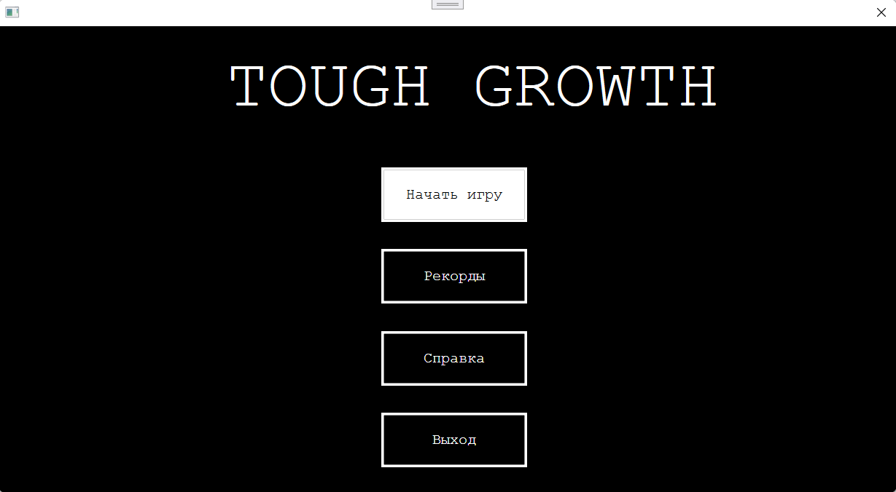
Рисунок 38 - Графическая версия главного меню

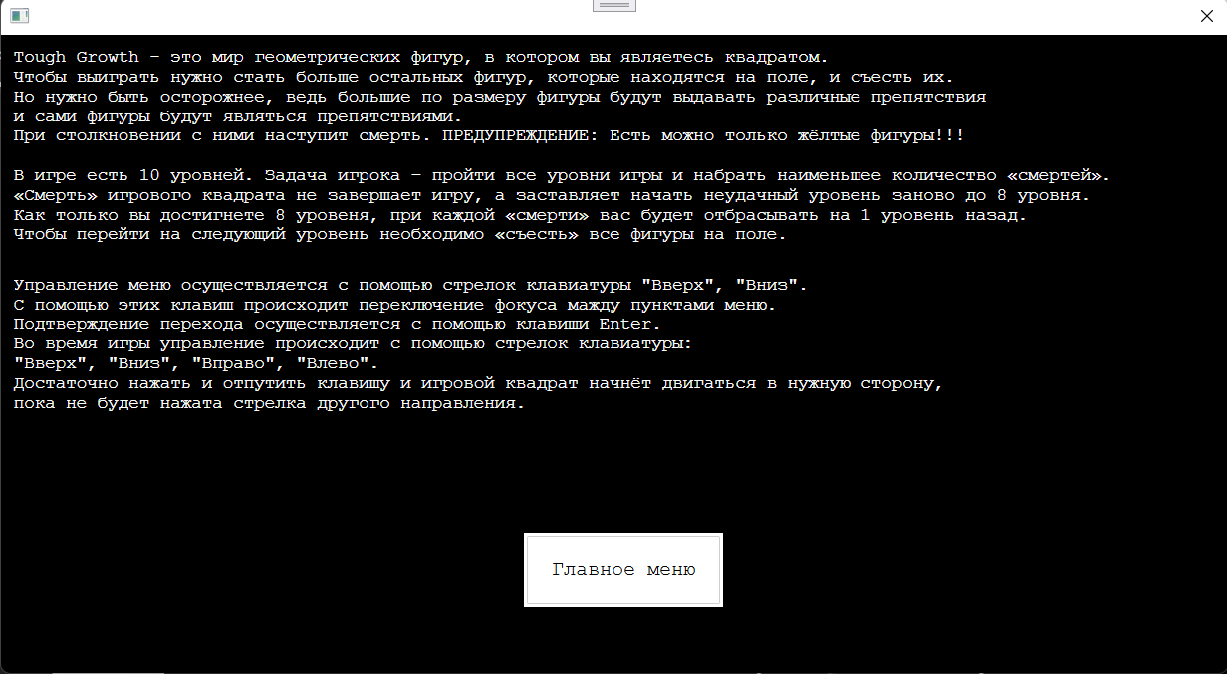
Рисунок 39 - Графическая версия справки

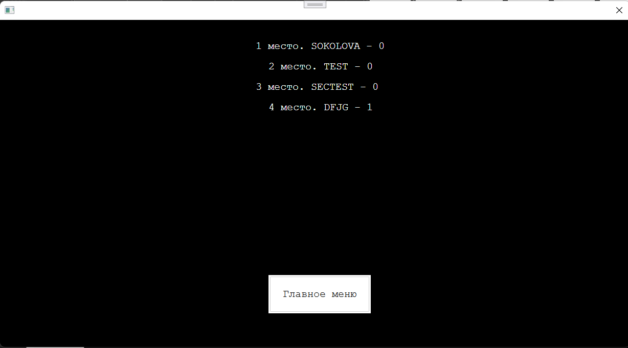
Рисунок 40 - Графическая версия окна рекордов
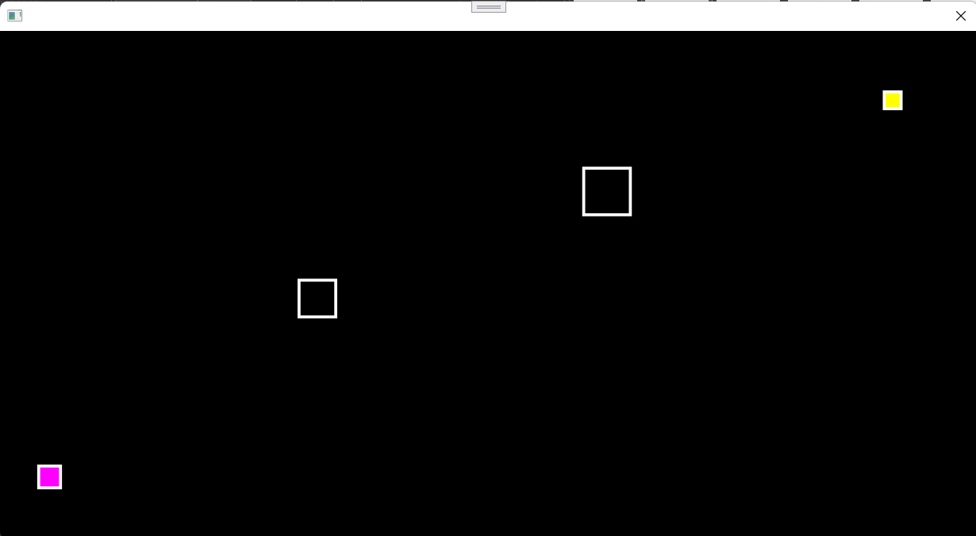
Рисунок 41 - Графическая версия уровня 1

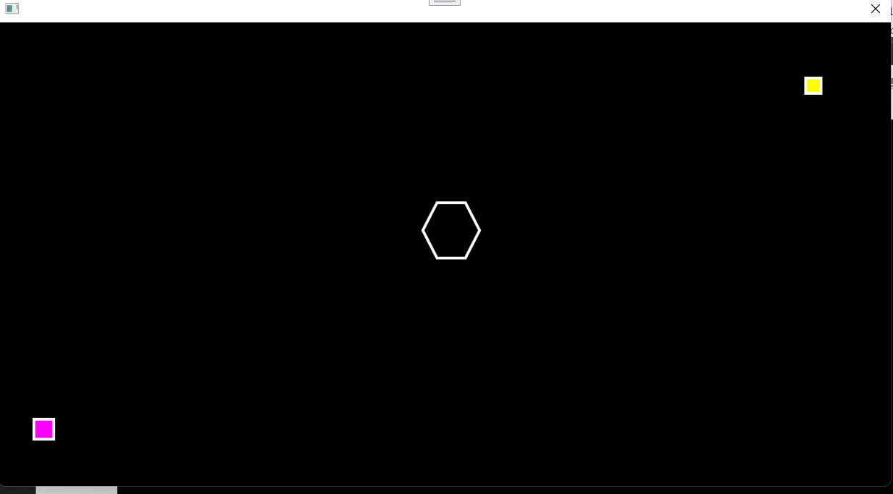
Рисунок 42 - Графическая версия уровня 2

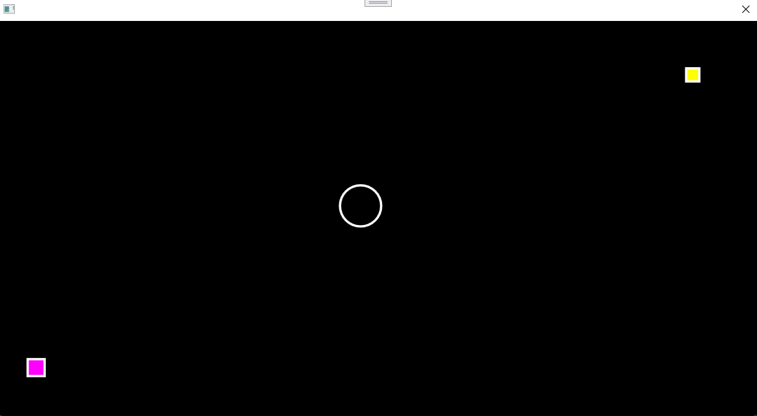
Рисунок 43 - Графическая версия уровня 3

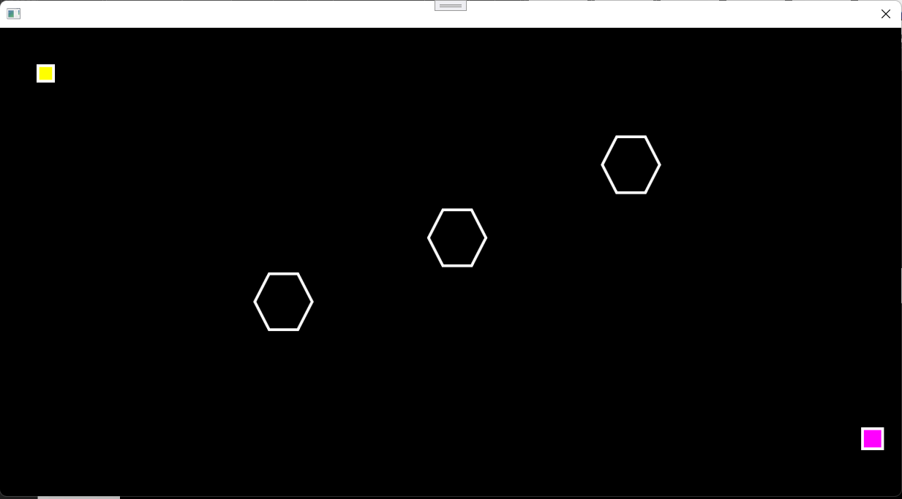
Рисунок 44 - Графическая версия уровня 4

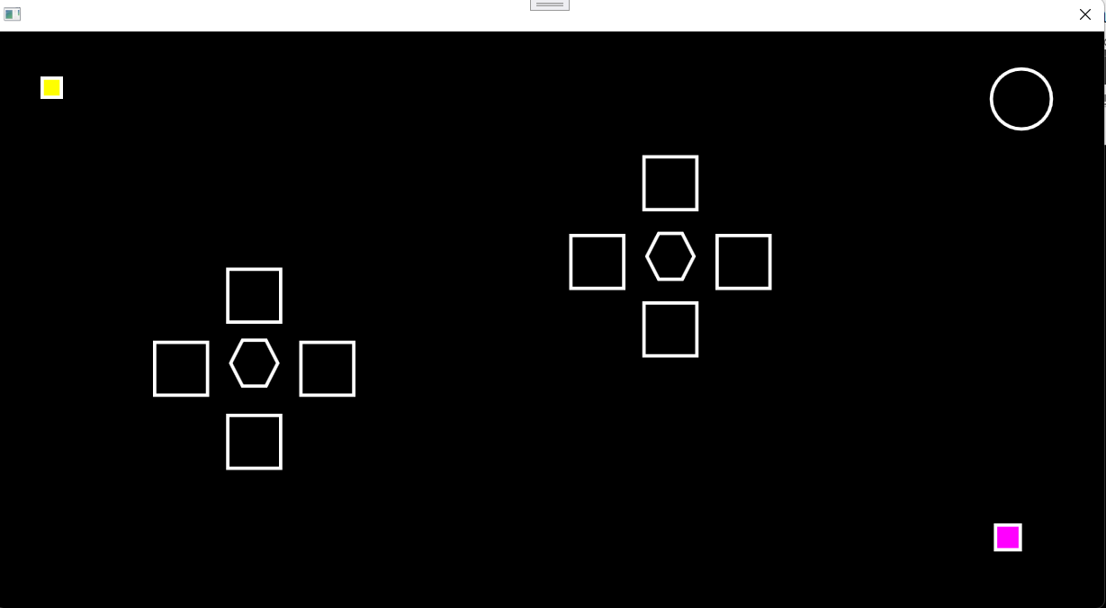
Рисунок 45 - Графическая версия уровня 5

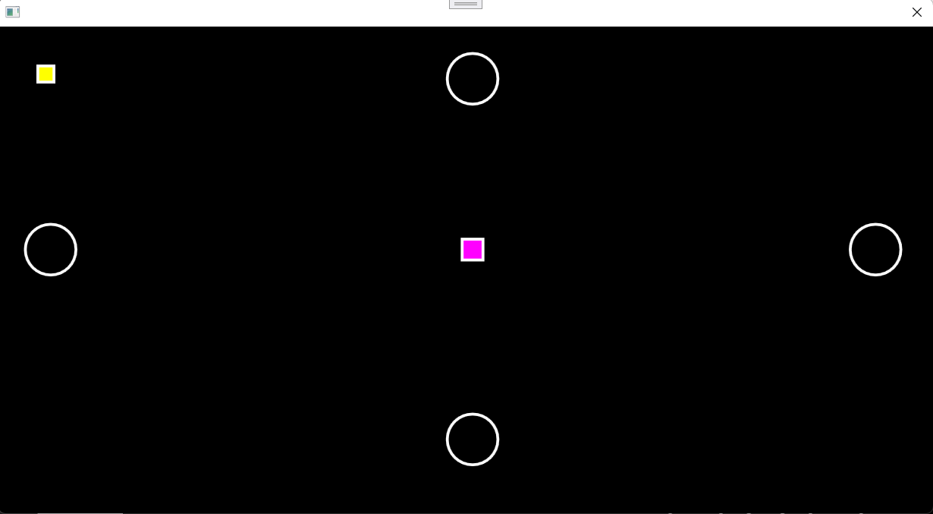
Рисунок 46 - Графическая версия уровня 6
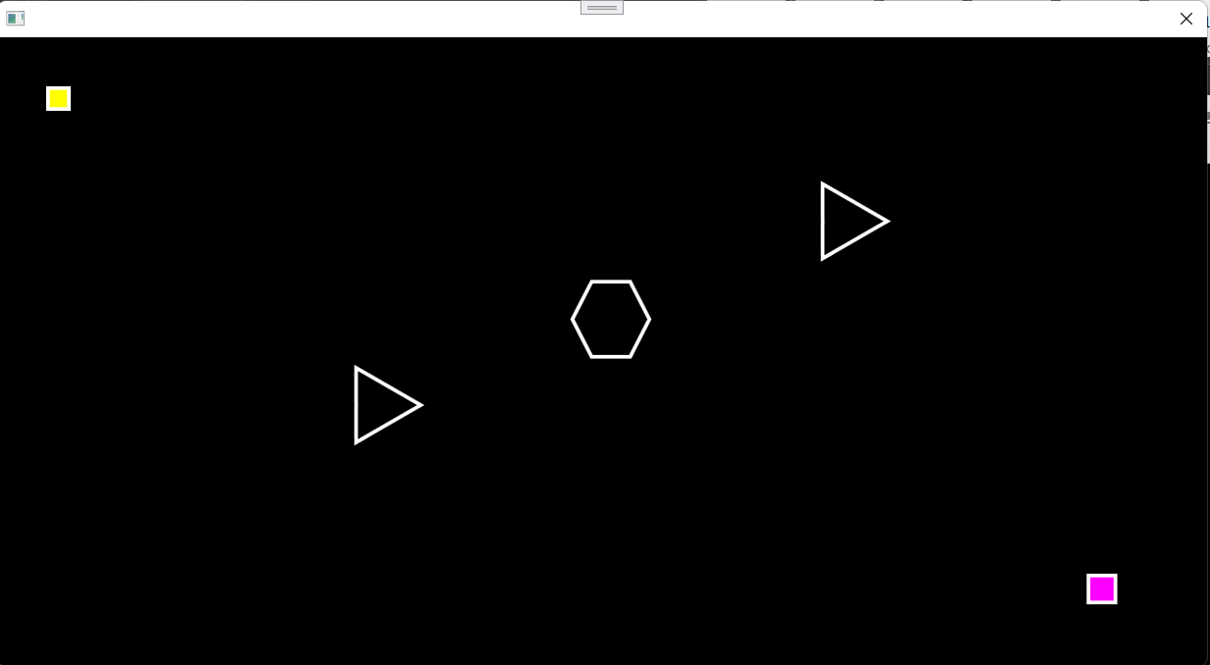
Рисунок 47 - Графическая версия уровня 7

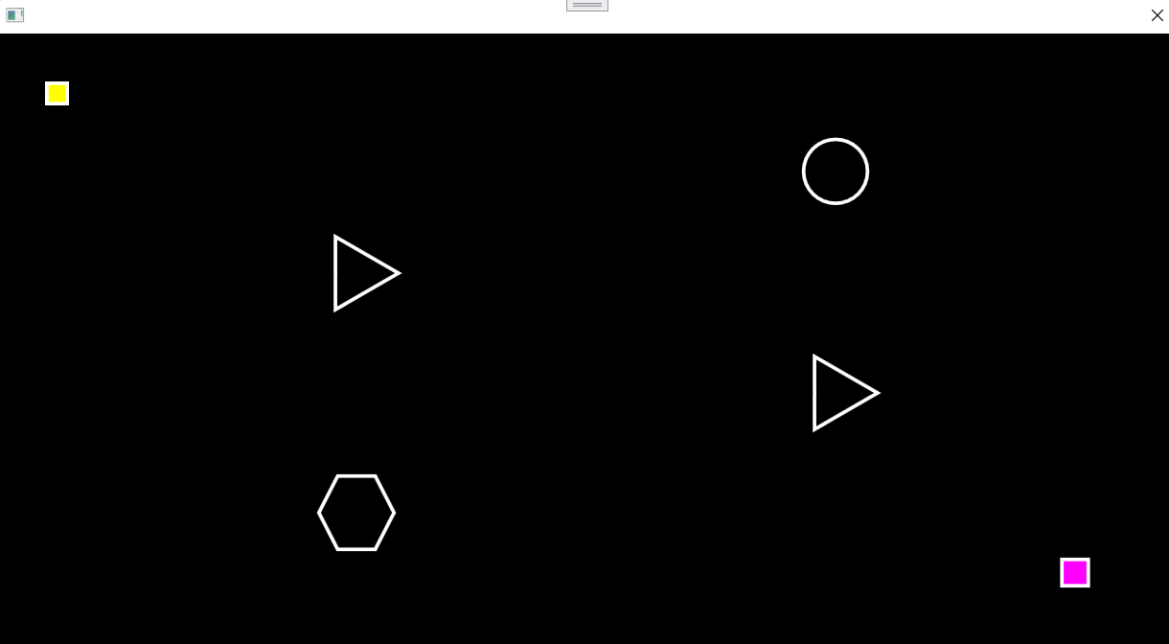
Рисунок 48 - Графическая версия уровня 8

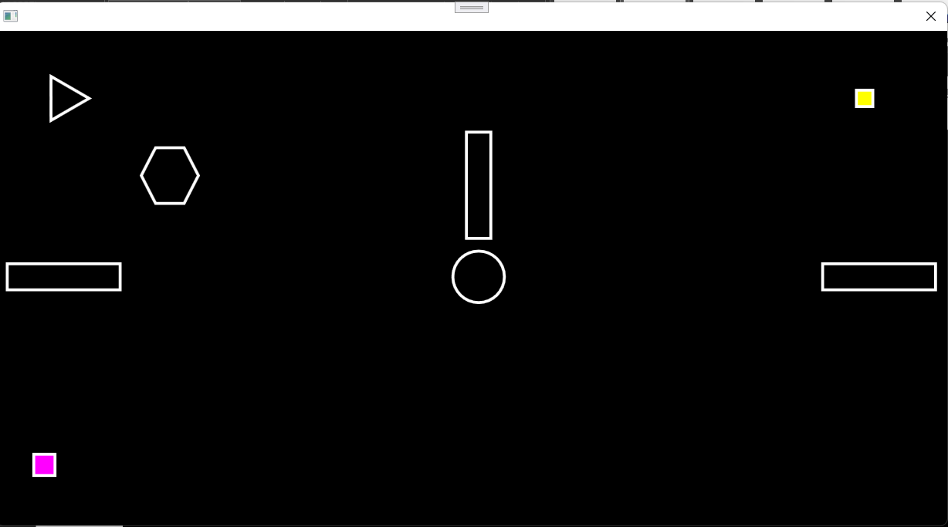
Рисунок 49 - Графическая версия уровня 9
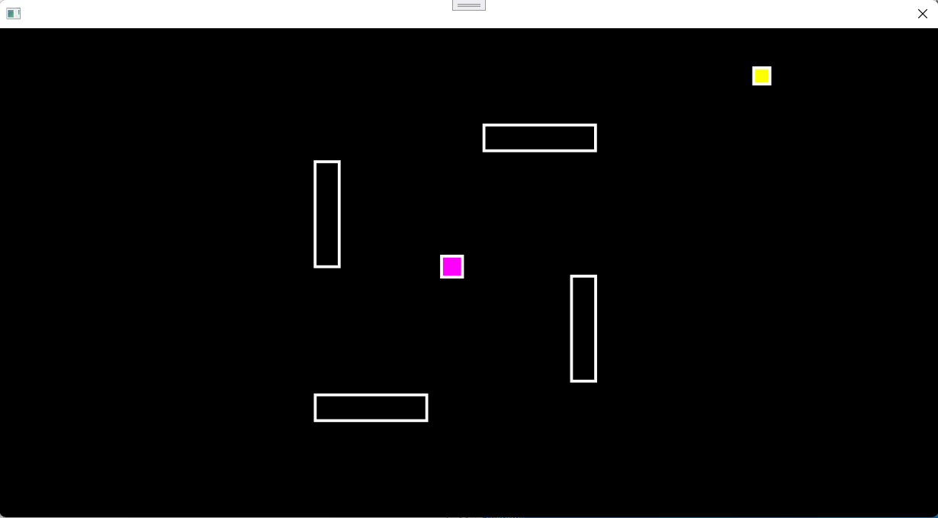
Рисунок 50 - Графическая версия уровня 10

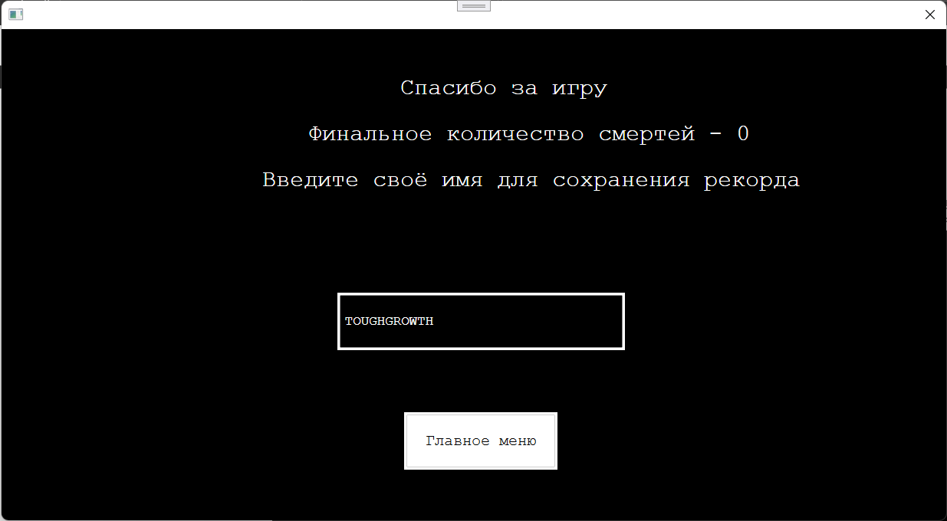
Рисунок 51 - Графическая версия окна окончания игры

Результат работы программы. Консольная версия.
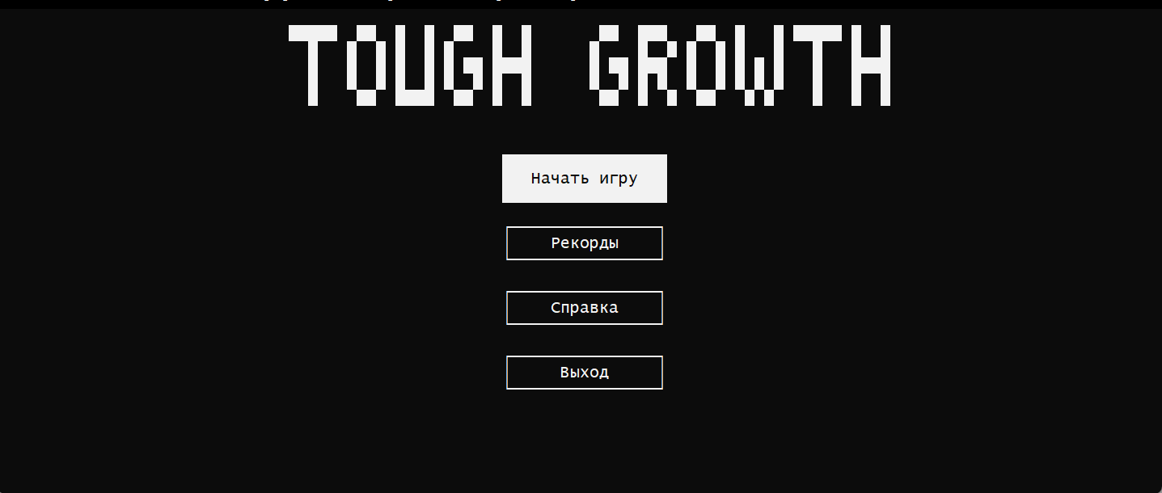
Рисунок 52 - Консольная версия главного меню
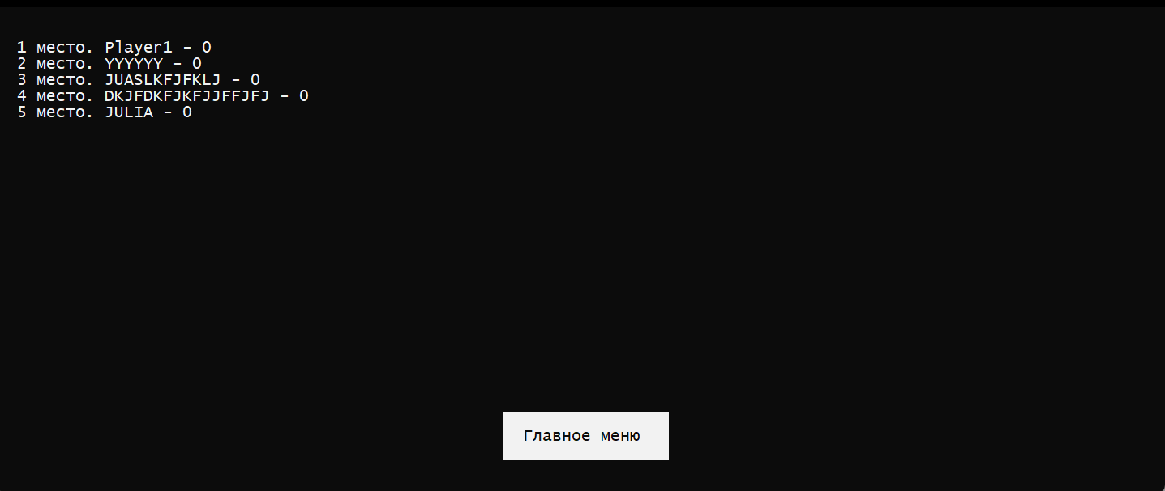
Рисунок 53 - Консольная версия окна рекордов

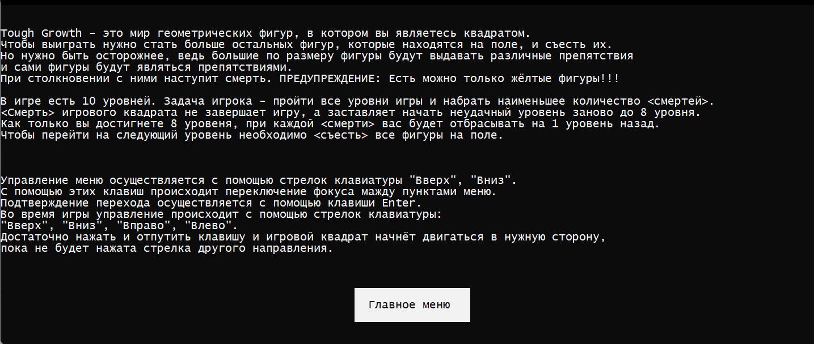
Рисунок 54 - Консольная версия окна справки

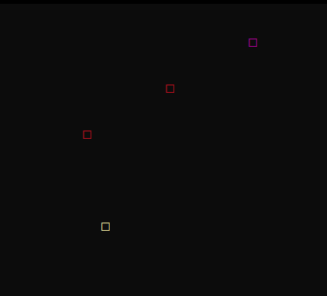
Рисунок 55 - Консольная версия уровня 1

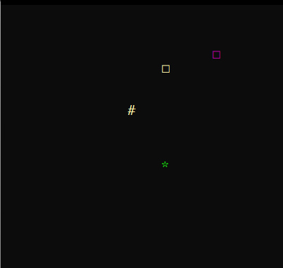
Рисунок 56 - Консольная версия уровня 2

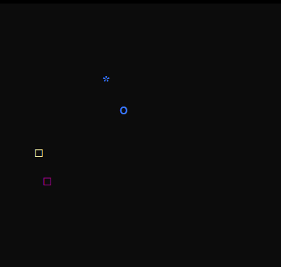
Рисунок 57 - Консольная версия уровня 3

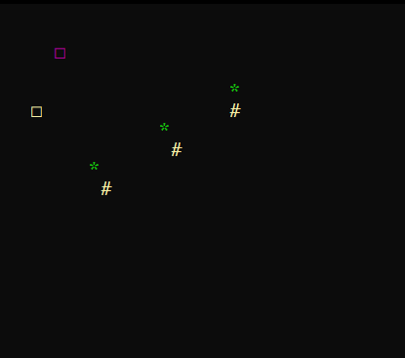
Рисунок 58 - Консольная версия уровня 4

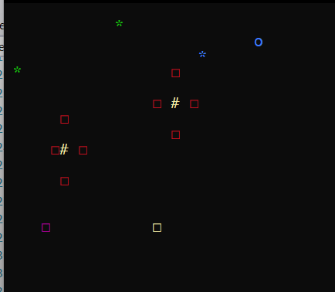
Рисунок 59 - Консольная версия уровня 5

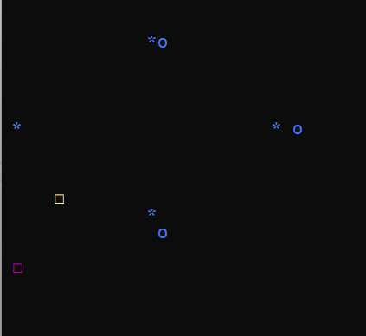
Рисунок 60 - Консольная версия уровня 6

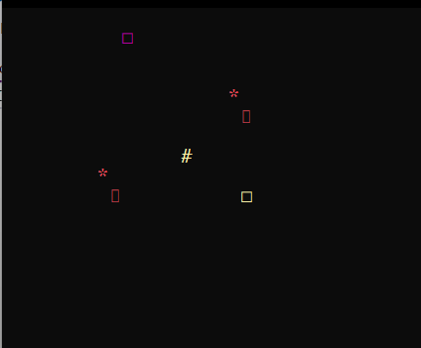
Рисунок 61 - Консольная версия уровня 7
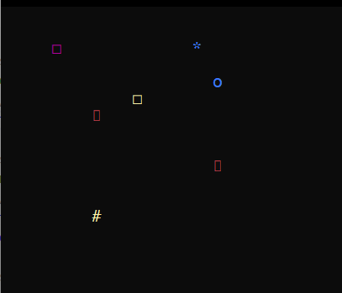
Рисунок 62 - Консольная версия уровня 8

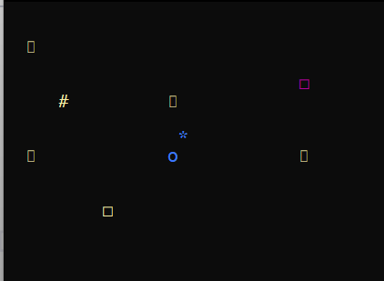
Рисунок 63 - Консольная версия уровня 9

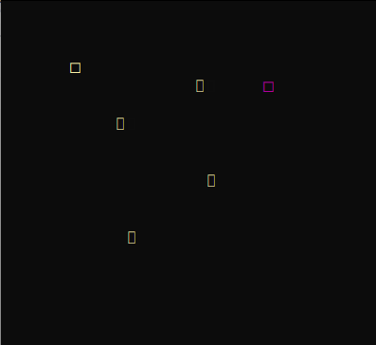
Рисунок 64 - Консольная версия уровня 10

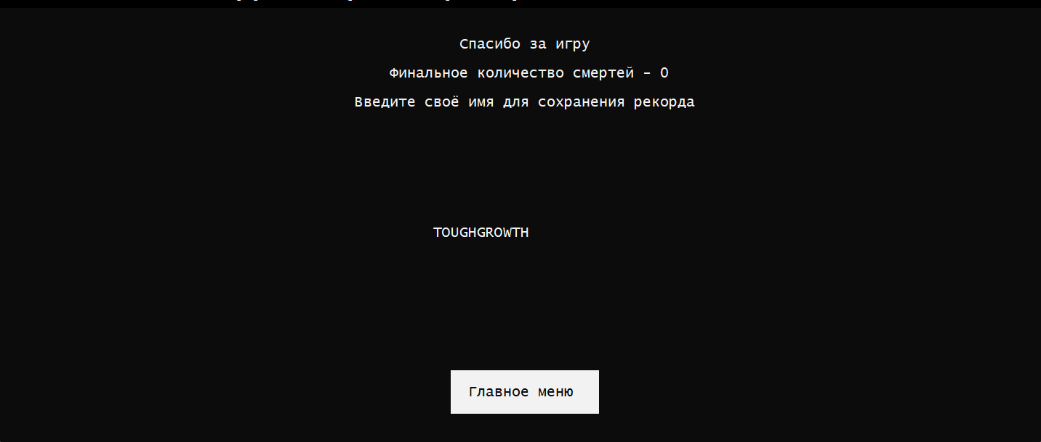
Рисунок 65 - Консольная версия окна окончания игры
Заключение
В результате выполнения курсовой работы была спроектирована и реализована игра Tough Growth в двух версиях: графическая и консольная.
При разработке игры были использованы шаблоны проектирования. Шаблон MVC позволил использовать единую логику для двух версий игры. Шаблон Фабричный метод позволил сократить логику приложения в создании объектов контроллеров. Шаблон Одиночка позволил создавать экземпляры классов контроллеров единожды для дальнейшего их переиспользования. Для оптимизации работы приложения в разработке были использованы потоки. В результате тестирования игрового процесса можно сделать вывод, что функции игры Tough Growth реализованы верно. Перед разработкой игры было составлено техническое задание, чтобы заранее продумать архитектуру приложения и взаимодействие разных частей приложения. По итогам разработки к игре составлена документация в виде отчета по курсовой работе. Исходя из этого можно сделать вывод, что все требования к курсовой работе были выполнены.
Приложения

